УПРАВЛІННЯ ОСВІТИ ХМЕЛЬНИЦЬКОЇ МІСЬКОЇ РАДИ
НАУКОВО-МЕТОДИЧНИЙ ЦЕНТР
ХМЕЛЬНИЦЬКИЙ КОЛЕГІУМ ІМ. ВОЛОДИМИРА КОЗУБНЯКА

Фізика, 10 клас

Фізико-математична школа

Розробки занять міжшкільного факультативу

І семестр

Автор: Демешко Оксана Володимирівна
Вчитель фізики Хмельницького колегіуму
ім. В. Козубняка

Хмельницький -2014
ЗМІСТ
План роботи факультативу  Заняття 1  Заняття 2  Заняття 3  Заняття 4  Заняття 5  Заняття 6  Заняття 7  Заняття 8  Заняття 9  Заняття 10  Заняття 11  Заняття 12  Заняття 13  Заняття 14  Заняття 15  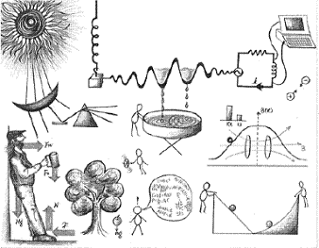  Список використаних джерел | 4  6  10  16  21  25  31  35  41  45  48  51  54  60  64  67  71

Розробки занять міжшкільного факультативу
«Фізико-математична школа»
Фізика, 10 клас, І семестр

Передмова
Основне завдання, що стоїть перед ФМШ – навчити розв’язувати задачі з фізики.
Мені доводилось чути від деяких учнів, що вони ще можуть вивчити параграф, але тільки не задачі.
- Дехто, читаючи задачу, навіть не уявляє як приступити до її розв’язку, з чого почати.
- Іноді при розв’язку учні списують дві сторінки формулами, залазять в такі хащі, що самі не знають, чи далеко вони від відповіді, чи вже задача розв’язана.
- Дехто вірно розв’язавши задачу в загальному вигляді, помиляється в розрахунках, а невірна відповідь – це нерозв’язана задача.
- Іноді, отримавши відповідь учень такий задоволений, що не помічає наскільки абсурдний результат він отримав, і треба не радіти, а терміново шукати помилку.
- Можна добре знати теорію і не вміти розв’язувати найпростіші задачі.

Нас оточує матеріальний світ – незалежно від того знаємо ми про нього чи ні, розуміємо чи ні, він є – існує. Матерія буває двох видів: речовина (атоми, молекули), з речовини складаються фізичні тіла, і поле (гравітаційне, електромагнітне). Основна властивість матерії – рух. Рух матерії – не просто якісь там , відносно чогось там переміщення, це також її зміни, розвиток. Зміни в матеріальному світі – фізичні явища.
Ще в античні часи було висловлено припущення, що все в цьому світі можна пояснити за допомогою кількісних співвідношень – цифр. Щоб описати явища – вводять фізичні величини – цифри. Часто декілька величин описують одне і теж явище і зв’язані між собою законом –формулою.
Фізична задача – словесна модель фізичного явища з деякими відомими і невідомими величинами, що описують це явище. Розв’язати задачу – знайти невідомі зв’язки чи величини.
Закон! Щоб навчитись розв’язувати задачі з фізики, необхідно їх розв’язувати самостійно!

Заняття у ФМШ включає три уроки і одну консультаційну годину.
На першому уроці більше уваги приділяється теоретичному матеріалу, два уроки розв’язування задач. Під час консультаційної години можна розбирати питання і задачі по бажанню учнів, або пропонувати учням розглянути питання відповідно до планування.

ПЛАН РОБОТИ ФАКУЛЬТАТИВУ НА І СЕМЕСТР

Планування складено відповідно до програм факультативних курсів:
- ЦИКЛ КУРСІВ «МЕТОДИ РОЗВ’ЯЗУВАННЯ ФІЗИЧНИХ ЗАДАЧ»
- МЕТОДИ РОЗВ’ЯЗУВАННЯ НЕСТАНДАРТНИХ ЗАДАЧ З ФІЗИКИ
- КУРС ТЕОРЕТИЧНОЇ ПІДГОТОВКИ ДО ВСЕУКРАЇНСЬКИХ УЧНІВСЬКИХ ОЛІМПІАД І ТУРНІРІВ З ФІЗИКИ
№ заняття | № уроку | Тема заняття | Дата
1 | 1 | Етапи розв’язування фізичної задачі. Основні вимоги щодо оформлення результатів розв’язування. Загальні методи розв’язування задач з фізики.
1 | 2 | Кінематика матеріальної точки. Векторний опис положення, швидкості, прискорення тіла.
1 | 3 | Розв’язування задач з кінематики.
1 | 4 | Абсолютні і відносні похибки. Обчислення абсолютних та відносних похибок декількох вимірювань .
2 | 5 | Рівномірний і прискорений рух.
2 | 6 | Розв’язування задач на розрахунок середньої швидкості.
2 | 7 | Розв’язування задач на розрахунок відносної швидкості.
2 | 8 | Відносність руху в олімпіад них задачах.
3 | 9 | Рух по колу. Кутова швидкість. Доцентрове (нормальне) і тангенціальне прискорення.
3 | 10 | Розв’язування задач на рух по колу.
3 | 11 | Задачі на обчислення доцентрового і тангенціального прискорення.
3 | 12 | Нерівномірний рух по колу. Кутове прискорення.
4 | 13 | Вільне падіння тіл. Випадок вертикального руху. Рівняння руху.
4 | 14 | Розв’язування задач на рух тіл, що падають з висоти. Розрахунок часу падіння.
4 | 15 | Розв’язування задач на рух тіл, підкинутих вертикально вгору.
4 | 16 | Як опір повітря міняє падіння тіл.
5 | 17 | Вільне падіння тіл. Випадок руху тіла, кинутого горизонтально і під кутом до горизонту.
5 | 18 | Розв’язування задач на рух тіл, кинутих горизонтально.
5 | 19 | Розв’язування задач на рух тіл, кинутих під кутом до горизонту.
5 | 20 | Задачі на одночасне падіння декількох тіл.
6 | 21 | Графічне представлення руху.
6 | 22 | Розв’язування графічних задач на рух.
6 | 23 | Порівняння графічного і аналітичного методів розв’язування задач.
6 | 24 | Зв’язок між графіками швидкості, переміщення, шляху
7 | 25 | Закони Ньютона, інерціальні системи відліку. Кінематичні й динамічні характеристики у різних інерціальних системах відліку.
7 | 26 | Розв’язання задач II етапу Всеукраїнських олімпіад.
7 | 27 | Розв’язання задач II етапу Всеукраїнських олімпіад.
7 | 28 | Паралелограм сил, пошук рівнодійної сил.
8 | 29 | Закон всесвітнього тяжіння. Рух супутників Землі, космічні швидкості.
8 | 30 | Рух супутників і планет. Закони Кеплера.
8 | 31 | Розв’язування задач на рух в гравітаційному полі.
8 | 32 | Незвичні гравітаційні об’єкти: нейтронні зорі, чорні діри.
9 | 33 | Тертя кочення та спокою. Сила опору в рідинах і газах  Парадокси, пов’язані з тертям.
9 | 34 | Рух під дією сили тертя. Рух під дією кількох сил з врахуванням тертя.
9 | 35 | Розв’язування задач з використанням неінерціальних систем відліку
9 | 36 | Експериментальне визначення коефіцієнта тертя.
10 | 37 | Умови рівноваги . Стійка рівновага.
10 | 38 | Розв’язування задач на рівновагу тіл, що не мають закріпленої вісі обертання.
10 | 39 | Розв’язування задач на рівновагу тіл, що мають закріплену вісь обертання.
10 | 40 | Експериментальне визначення центру мас.
11 | 41 | Закони збереження в механіці. Збереження енергії та імпульсу.
11 | 42 | Застосування законів збереження енергії та імпульсу.
11 | 43 | Розв’язування задач на закони збереження.
11 | 44 | Замкнуті і відкриті системи тіл.
12 | 45 | Потенціальна енергія. Вибір нульового рівня потенціальної енергії. Абсолютно пружні і непружні зіткнення тіл.
12 | 46 | Розв’язування задач на зіткнення.
12 | 47 | Розв’язування задач на центральний удар.
12 | 48 | Метод мінімуму потенціальної енергії.
13 | 49 | Закони збереження в механічних процесах
13 | 50 | Комбіновані задачі з фізики з використанням поняття збереження енергії
13 | 51 | Розв’язування задач на закони збереження
13 | 52 | Розв’язування задач на закони збереження
14 | 53 | Тиск (атмосферний, гідростатичний), закон Паскаля, закон Архімеда, гідравлічний прес,
14 | 54 | Рівняння Бернуллі, закон Бернуллі. Поняття ламінарних та турбулентних течій. Рух тіл у рідинах і газах.
14 | 55 | Розв’язування задач на гідростатику і гідродинаміку.
14 | 56 | Ідеальна рідина. В’язке тертя, течія в’язкої рідини.
15 | 57 | Поступальний і обертальний рух твердого тіла. Кутова швидкість. Кутове прискорення. Зовнішні і внутрішні сили. Основне рівняння динаміки обертального руху. Момент інерції. Момент імпульсу
15 | 58 | Закон збереження моменту імпульсу відносно фіксованої осі. Кінетична енергія обертального руху твердого тіла
15 | 59 | Розв’язування задач на обертання твердого тіла
15 | 60 | Неінерціальні системи відліку, сили інерції. Відцентрові механізми, штучне тяжіння

Заняття1

- Етапи розв’язування фізичної задачі. Основні вимоги щодо оформлення результатів розв’язування. Загальні методи розв’язування задач з фізики.
- Кінематика матеріальної точки. Векторний опис положення, швидкості, прискорення тіла.
- Розв’язування задач з кінематики.
- Абсолютні і відносні похибки. Обчислення абсолютних та відносних похибок декількох вимірювань

1 урок
Починаємо заняття з формулювання основних задач курсу, визначення фізичної задачі, введенні загальних правил розв’язку і оформлення задач фізики
Загальні рекомендації по розв’язку задач з фізики.
- Починаємо з короткого запису умови: числові дані, додаткові умови (сталість параметрів, граничні значення).
- Формулюємо питання в задачі: 1) знайти параметр; 2) на скільки одна величина більше за іншу; 3) у скільки раз відрізняються величини; 4) оцінити значення параметру.
- Перевіряємо, чи всі величини в задачі задані в одній системі одиниць. Перевага віддається системі СІ, але не завжди.
- Обов’язково робимо малюнок до задачі, на якому позначаємо, що відомо, а що знайти (відстані, сили, розміри). Малюнок важливий, якщо рівняння задані в векторній формі, адже тоді необхідно спроектувати вектори на вісі координат.
- Обдумуємо фізичне явище з якісної сторони: що це за явище розглядається в задачі, з якого розділу фізики, його суть, як воно відбувається, які об’єкти беруть участь, які їх характеристики (чи можлива ідеалізація: матеріальна точка, нерозтяжна нитка, абсолютно тверде тіло), в яких процесах ці об’єкти беруть участь. Якщо задача з механіки: який характер руху?
- Встановлюємо кількісні зв’язки і співвідношення між величинами, що описують явище – фізичні закони. Не потрібно одразу шукати невідомі величини, адже, можливо не всі параметри відомі і потрібно збільшити число рівнянь. Кількість рівнянь має відповідати кількості невідомих (замкнута система рівнянь). На цьому закінчується фізичний етап розв’язку.
- Математичний етап. Розв’язок найчастіше шукають в загальному вигляді. «По діям» може не вийти, невідомі параметри часто скорочуються при перетвореннях. Якщо перетворення громіздкі, обчислюють проміжні результати.
- Отримавши робочу формулу, перевіряють розмірність шуканої величини. В формулу підставляють не числа, а розмірності.
- Знаходять числове значення величини
«Надмірна точність арифметичних розрахунків свідчить про математичну
безграмотність» (Гаус)
- Формулюють і аналізують відповідь.

2 урок
Перше заняття присвячуємо нескладним поняттям кінематики.
РІВНОМІРНИЙ РУХ
Зміст теоретичного матеріалу
Механічний рух. Поступальний рух. Матеріальна точка. Система відліку. Траєкторія. Шлях. Переміщення. Рівномірний прямолінійний рух. Швидкість. Рівняння руху. Графічне представлення руху. Відносність руху. Додавання швидкостей.
Якщо всі поняття відомі, тоді питання:
  - Що таке рух. Приклади.
  - Які об’єкти можна назвати матеріальною точкою.
  - Перед конструктором космічної лабораторіє поставлені три задачі: 1) Яка ймовірність потрапляння в лабораторію метеорита? 2) За який час лабораторія переміститься с Землі на орбіту? 3) Як сильно може розігрітись оболонка від руху повітря? Які з цих питань він може розв’язати, вважаючи лабораторію матеріальною точкою.
  - Які елементи включає поняття системи відліку?
  - Намалювати траєкторію падіння предмета в вагоні потяга, що рухається в системі відліку, пов’язаній: а) з пасажиром у вагоні; б) деревом, біля дороги.
  - Намалювати траєкторію кінця гвинта літака відносно: а) іншої точки гвинта; б) льотчика; в) спостережувана на землі.
  - Яка траєкторія точки на ободі колеса автомобіля, що рухається, в системі відліку, пов’язаною: а) з віссю колеса; б) с землею.
Практичне завдання: накреслити цю траєкторію (круг з картону, позначити точку, прокотити
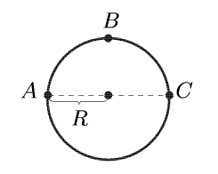
по лінійці, відмічаючи положення точки через невеликі проміжки часу)
  - Траєкторія руху тіла – коло. Визначити шлях і переміщення, якщо
тіло перемістилось6 а) з точки А в точку С ; б) з точки А в точку В.
  - Що таке швидкість рівномірного руху?
  - 36 км/год = м/с, 20 м/с= км/год
  - Рівняння прямолінійного рівномірного руху.
  - Формула додавання швидкостей. Приклади застосування.
  - Людина на ходу має зістрибнути з підніжки потяга. Як це зробити,
щоб зменшити наслідки падіння: по ходу чи проти? Куди має бути повернено обличчя ?
  - На річці пливе човен і поряд пліт. В якому напрямку потрібно веслувати, щоб якнайшвидше збільшити відстань між ними до 10 м.

Основні формули:
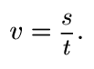
Швидкість переміщення $\vec{υ}=\frac{\vec{S}}{t}$ Шляхова швидкість
Рівняння координати рівномірного руху $х=х_{0}+υ_{х}⋅t$
Модуль переміщення $S_{x}=x−x_{0}$ $S_{y}=y−y_{0}$ $S=\sqrt{S_{x}^{2}+S_{y}^{2}}$

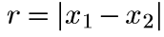
Відстань між точками

Формула додавання швидкостей $\vec{υ}={\vec{υ}}_{1}+{\vec{υ}}_{2}$

3 урок
Задачі:
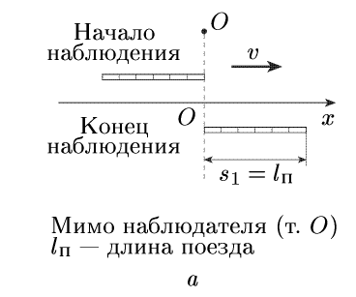
- Потяг рухається мимо спостережувана на землі протягом 8 с. Міст довжиною 200 м він проїжджає за 18 с. Визначте швидкість потяга.
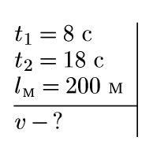
Рух потяга прям. рівн. відносно землі
1 випадок. Спостережувач – точка
Шлях потяга = його довжині
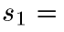


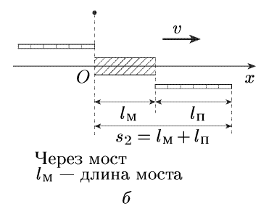
2 випадок. Міст не можна вважати матеріальною точкою,
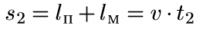
тому шлях потяга

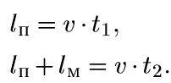

Звідки

- Краплі дощу на вікнах нерухомого трамвая залишають полоси, нахилені під кутом 30° до вертикалі. При русі трамвая з швидкістю 18 км/год полоси від дощу вертикальні. Визначити швидкість крапель у безвітряну погоду і швидкість вітру.
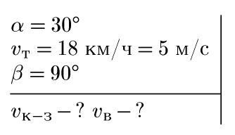
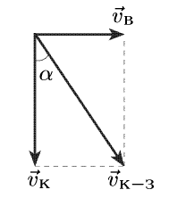
Коли трамвай рухається, полоси
від крапель вертикальні, але так
само буде і в безвітряну погоду.
Це означає, що відносно повітря
трамвай не рухається, тобто
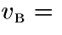
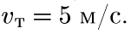

З формули додавання швидкостей
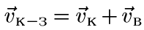

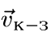
Тут - швидкість крапель відносно землі
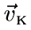
- швидкість крапель відносно повітря (коли немає вітру)

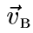
- швидкість вітру

З рисунка до задачі видно, що
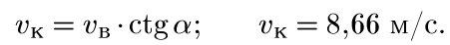

- На човні переправляються через ріку шириною 400 м з пункту А і пункт В . Човняр весь час направляє човен під кутом 30° до берегу (рис.). Знайти швидкість човна відносно води, якщо швидкість течії 2 м/с, а човен знесло нижче пункту В на 50 м.

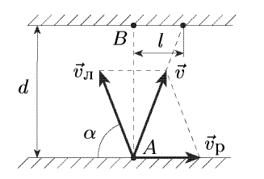

Дано:
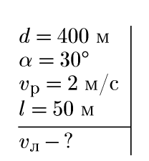
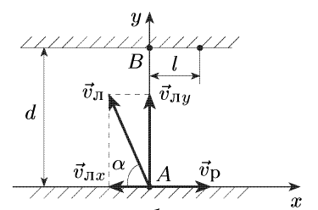
Накреслимо прямокутну
систему координат з початком
в точці А
Швидкість човна відносно берега
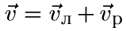

Координати човна міняються
з часом по закону
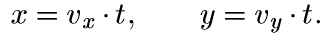

Швидкості човна вздовж осей координат
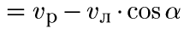

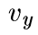
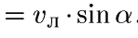

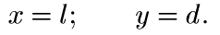
За час t човен переправився через ріку і його кінцеві координати

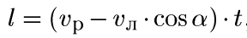
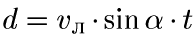
Використаємо формули швидкостей і отримаємо

Виключаємо час і виводимо для швидкості човна
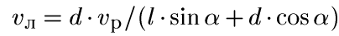

4. (Шкільна олімпіада) Під пальмою сиділа Мавпа, повз пальму проповзав Удав. Коли хвіст Удава порівнявся з пальмою, Мавпа вирішила виміряти довжину Удава, побігла повз нього і поклала банан поряд з його головою. Потім побігла назад і поклала банан поряд з хвостом. Прийшов Папуга і виміряв відстані від пальми до кожного з бананів. Вони виявились рівними 16 і 48 папуг. Визначити довжину Удава в папугах, а також у скільки раз Мавпа швидша за Удава.
Дано:  $$\begin{aligned}х_{1}=\text{48} \\ х_{2}=\text{16}\end{aligned}$$ | Розв’язок  Позначимо швидкість Мавпи $υ$, а Удава $и$.  $t_{1}$ - час, що Мавпа біжить до голови  $t_{2}$ - час, що мавпа біжить від голови до хвоста
$$\begin{aligned}\frac{υ}{и}−? \\ L−?\end{aligned}$$ | Тоді в системі відліку Удава  $L=(υ−u)t_{1}$ ; $L=(υ+u)t_{2}$  В системі відліку пальми  $x_{1}={υt}_{1}$ ; $x_{1}−x_{2}={υt}_{2}$  Розв’язуємо систему цих рівнянь  $\text{48}={υt}_{1}$; $\text{32}={υt}_{2}$  $$(υ−u)\frac{\text{48}}{υ}=(υ+u)\frac{\text{32}}{υ}$$  $$\frac{υ}{u}=5$$  $L=\text{38},4$ папуги

4 урок
Теорія похибок
Під похибкою будемо розуміти величину, що характеризує точність результату. Основна задача теорії похибок – знаходження області невизначеності результату.
Нехай x – точне значення деякої величини, а x* – її відоме наближене значення.
Абсолютною похибкою числа x* називається деяка величина Δx*, що задовольняє умові
$\left|x^{}−x\right|≤Δ(x^{})$. (1)
Відносною похибкою числа x* називається деяка величина δx*, що задовольняє умові
$\left|\frac{x^{}−x}{x^{}}\right|≤δ(x^{})$. (2)
Відзначимо, що точність результату краще характеризує відносна похибка. Інформацію про абсолютну та відносну похибки можна використати для наступного представлення числа x:
$$\begin{aligned}x=x^{}±Δ(x^{}), \\ x=x(1±δ(x^{}))\text{.}\end{aligned}$$
Похибка вимірювань – різниця між істинним та виміряним значенням.
Розрізняють випадкові (пов’язані з процесом вимірювання) і систематичні похибки (пов’язані із класом точності приладу).
Обчислення похибок.
$х_{\text{сер}}=\frac{х_{1}+х_{2}+\text{.}\text{.}\text{.}х_{N}}{N}$ - середнє арифметичне – найбільш імовірне значення, що отримують при вимірюваннях.
Абсолютну випадкову похибку знаходять за формулою
$${Δх}_{\text{вип}}=\sqrt{\frac{{\left(х_{1}−х_{\text{сер}}\right)}^{2}+\text{.}\text{.}\text{.}{\left(х_{N}−х_{\text{сер}}\right)}^{2}}{N}}$$
Якщо робиться тільки один вимір випадкова похибка дорівнює половині ціни поділки.
${Δx}_{\text{прил}}$ - абсолютна похибка приладу – є його характеристикою.
Абсолютна похибка
$$Δх=\sqrt{{\left({Δх}_{\text{вим}})^{2}+({Δх}_{\text{прил}}\right)}^{2}}$$
Відносна похибка – точність виміру
$$ε=\frac{Δх}{х_{\text{сер}}}⋅\text{100}\text{\%}$$
Якщо шукану величину не вимірюють, а обчислюють по формулі, в яку входять вимірювані величини, шукають похибку непрямих вимірювань
Спочатку відносну (при діях множення і ділення у формулі відносні похибки додаються)
Так $k=\frac{F}{x}$ , $ε_{k}=ε_{F}+ε_{x}$
Тоді шукають абсолютну похибку за формулою
$$Δk=ε_{k}k_{\text{вим}\text{ір}}$$

2 заняття

- Рівномірний і прискорений рух.
- Розв’язування задач на розрахунок середньої швидкості.
- Розв’язування задач на розрахунок відносної швидкості.
- Відносність руху в олімпіадних задачах.

1 урок
НЕРІВНОМІРНИЙ ПРЯМОЛІНІЙНИЙ РУХ
Зміст теоретичного матеріалу
Середня і миттєва швидкість. Рівнозмінний рух. Прискорення. Переміщення при рівнозмінному русі. Рівняння рівнозмінного руху. Якщо всі поняття відомі, тоді питання:
1. Як знайти середню швидкість?
2. Означення миттєвої швидкості.
3. Які напрямки векторів швидкості і прискорення при рівносповільненому і рівноприскореному русі?
4. Швидкість відносна, а прискорення?
5. Що таке вільне падіння?
6. Тіло підкидають вертикально вгору. Як знайти час польоту і максимальну висоту підйому?
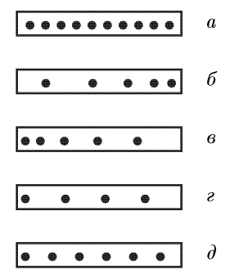
7. На рисунку точками відмічено положення п’яти тіл,що рухаються
через рівні проміжки часу. Охарактеризуйте і порівняйте рухи.

8. Два потяги їдуть назустріч один одному. Перший прискорено
на північ, другий сповільнено на південь. Який напрям мають
прискорення потягів?
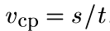
Основні формули:
Середня швидкість нерівномірного руху
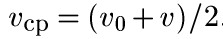
Середня швидкість рівнозмінного руху
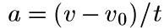
Прискорення
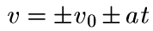
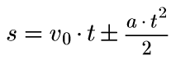
Рівняння швидкості
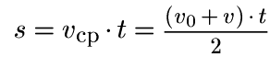
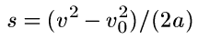
Переміщення , ,
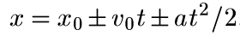
Рівняння координати

МЕТОДИ РОЗВ’ЯЗУВАННЯ ЗАДАЧ З КІНЕМАТИКИ
- Який рух? Рівномірний, нерівномірний, рівноприскорений?
- Користуватись законами, що відповідають саме цьому руху.
- Якщо можна виділити окремі ділянки, то розбирати рух на ділянках окремо.
- Рисунок із відміченими відстанями, що відомі, що треба знайти. В точках, що розділяють окремі ділянки, кінцева швидкість попередньої ділянки є початковою швидкістю для наступної.
- Позначити на рисунку систему відліку.
- В задачах на вільне падіння замість прискорення а, ставити g.
- В задачах на вільне падіння по вертикалі рух з прискоренням, по горизонталі – рівномірний.

2 урок

1. На другій половині шляху автомобіль рухався з швидкістю в два рази більшою, ніж на першій. Середня швидкість руху 40 км/год. Визначити швидкості на першій і другій ділянках.
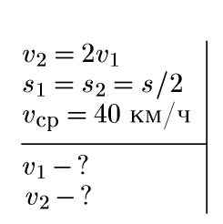
В цілому рух нерівномірний, але на кожній ділянці можна
користуватись законами рівномірного руху.
Формула середньої швидкості
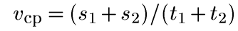

Використаємо дані задачі
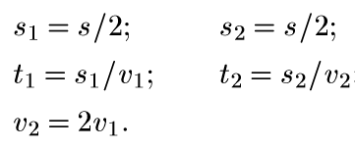

Виконаємо перетворення
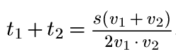

Підставимо значення

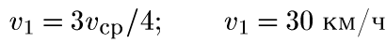
Звідки

- Велосипедист їхав з одного міста в інше. Половину шляху він їхав з швидкістю 12 км/год. Потім половину часу, що залишилось, з швидкістю 6 км/год. Решту шляху він йшов пішки з швидкістю 4 км/год. Визначити середню швидкість руху велосипедиста.

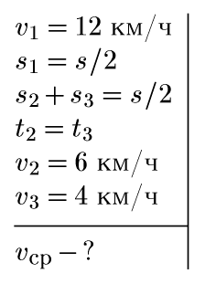
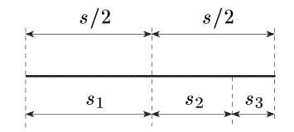

Рух розбиваємо на 3 ділянки, на кожній велосипедист рухався
рівномірно.
Формула середньої швидкості
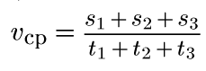

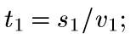
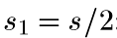
Використаємо, що
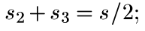
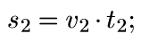

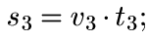
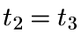

Виразимо знаменник через S
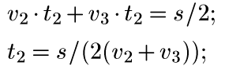

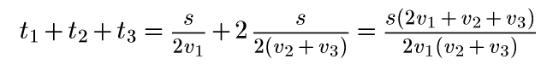
Тоді,

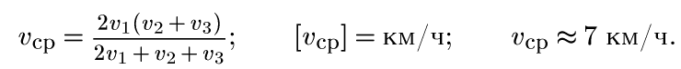

3 урок
- Літак летить по прямій з міста M в місто N і назад. Знайти відношення часу польоту у випадках, коли від M до N дме вітер з швидкістю $и$, і коли вітер дме з такою ж швидкістю перпендикулярно до прямої MN. Швидкість літака відносно повітря в першому і другому випадку дорівнює $υ$.

Дано:  $\begin{aligned}υ \\ и\end{aligned}$ | Розв’язок  - Літак пролітає відстань 2MN=2S . В одну сторону його швидкість відносно землі $υ+и$ , в іншу - $υ−и$.  Тоді час польоту  $t_{1}=\frac{s}{υ+и}+\frac{s}{υ−и}$  2. Літак знову пролітає відстань 2MN=2S . І в одну і в іншу сторону швидкість відносно Землі $υ_{\text{відн}}=\sqrt{υ^{2}−и^{2}}$  Тоді час польоту при поперечному вітрі  $t_{2}=\frac{2s}{\sqrt{υ^{2}−u^{2}}}$
$$\frac{t_{1}}{t_{2}}−?$$ | $\frac{t_{1}}{t_{2}}=\frac{2s}{(υ^{2}−u^{2})}⋅\frac{\sqrt{υ^{2}−u^{2}}}{2s}=\frac{υ}{\sqrt{υ^{2}−u^{2}}}=\frac{1}{\sqrt{1−\frac{u^{2}}{υ^{2}}}}>1$. Тобто $t_{1}>t_{2}$

Вибір системи відліку часто спрощує розв’язок складних задач. Іноді без раціонального вибору системи відліку задача взагалі не розв’язується.

Пригадаємо прості приклади. Автомобіль обганяє потяг, пасажир потяга спостерігає за зустрічною електричкою, людина на ескалаторі, катер пливе за течією або проти. Задача спрощується, якщо за тіло відліку вибрати одне з рухомих тіл. Тепер вважаємо, що це тіло не рухається. А інше рухається з відносною швидкістю.

Розбираємо декілька задач, у розв’язку використовується вибір системи відліку

- Ескалатор метро піднімає пасажира, що стоїть нерухомо на ньому, протягом 1 хвилини. По нерухомому ескалатору пасажир піднімається пішки протягом 3 хвилин. Скільки часу витратить пасажир на підйом пішки по ескалатору, що рухається?
Дано:  $\begin{aligned}t_{2}=1\text{хв} \\ t_{1}=3\text{хв}\end{aligned}$ | Розв’язок  Швидкість пасажира в СВ «Земля» $υ=υ_{1}+υ_{2}$  Для цієї СВ  $s=υ_{1}t_{1}$ виражаємо швидкість ескалатора $υ_{1}=\frac{s}{t_{1}}$  $s=υ_{2}t_{2}$ виражаємо швидкість людини $υ_{2}=\frac{s}{t_{2}}$
$$\text{t-?}$$ | $s=(υ_{1}+υ_{2})t$ виражаємо час підйому рухомим ескалатором  $$t=\frac{s}{υ_{1}+υ_{2}}=\frac{s}{\frac{s}{t_{1}}+\frac{s}{t_{2}}}=\frac{t_{1}t_{2}}{t_{1}+t_{2}}=\frac{3}{4}\text{хв}=\text{45}с$$

- Рибалка плив за течією річки і, пропливаючи під мостом, загубив запасне весло. Через годину він помітив утрату і, повернувши назад, підібрав весло на 6 км нижче від моста. Яка швидкість течії річки, якщо рибалка весь час докладав однакових зусиль.
Дано:  $s=6\text{км}$  $t=1$ год | Розв’язок  В СВ «вода» весло нерухоме. Скільки човен віддаляється від весла, стільки ж і наближається. Тому час від втрати весла до його підбору $t_{\text{руху}}=2t=2\text{год}$  В СВ «земля» весло за 2 години перемістилось на 6 км, тому
$$υ_{т}−?$$ | $υ_{\text{теч}}=\frac{s}{2t}=\frac{6\text{км}}{\text{2год}}=3\frac{\text{км}}{\text{год}}$

- Щоб до кінця розібратись з простими задачами на за і проти течії, пропоную таку задачу.
Відстань між двома селами на річці моторний човен проходить за течією за час $t_{1}$, проти течії – за час $t_{2}$. За який час цю відстань пропливе пліт?

Вам щось в цій задачі нагадує задачу про ескалатор? (відомі два часи, один час знайти, відстань однакова). Шлях розв’язку може бути аналогічним

Дано:  $\begin{aligned}t_{2}=1\text{хв} \\ t_{1}=3\text{хв}\end{aligned}$ | Розв’язок  Позначимо швидкість човна $υ$, а швидкість течії - $и$  В СВ «земля» відстань між селами s  $s=t_{1}(υ+u)$ (1)  $s=t_{2}(υ−u)$ (2)  $s=\text{ut}$ (3)
$\text{t-?}$ | Прирівняємо (1) і (2) рівняння і виразимо швидкість човна через швидкість течії  $t_{1}(υ+u)=t_{2}(υ−u)$ $t_{1}υ+t_{1}u=t_{2}υ−t_{2}u$ $υ=u\frac{t_{1}+t_{2}}{t_{2}−t_{1}}$  Підставляємо це значення в формулу (1)  $$s=t_{1}υ+t_{1}u=t_{1}⋅u\frac{t_{1}+t_{2}}{t_{2}−t_{1}}+t_{1}u=u⋅t_{1}\frac{2t_{1}t_{2}}{t_{2}−t_{1}}$$  Час руху плота визначимо з формули (3) $t=\frac{s}{u}=\frac{2t_{1}t_{2}}{t_{2}−t_{1}}=\frac{2⋅3}{2}=3\text{хв}$

4 урок
Тема відносності руху дуже поширена в олімпіадних задачах.

7. Пропонуємо задачу, подібну до задачі на ескалатор. Такі задачі можуть мати різні варіанти. Замість довжини ескалатора можна обчислювати кількість сходинок.

Рухомим ескалатором метро униз біжать два хлопці. Швидкість першого $υ$, другого - $nυ$.
Перший нарахував $k_{1}$ сходів, другий - $k_{2}$. Скільки сходів на нерухомому ескалаторі?
Дано:  $$υ$$  $$nυ$$  $k_{1}$  $k_{2}$ | Розв’язок  Позначимо розмір однієї сходинки х, їх кількість k, тоді довжина ескалатора kх.  Для І хлопця в СВ – земля –$\text{kx}=(u+υ)t_{1}$  В СВ ескалатора $k_{1}x={υt}_{1}$  Виключаємо $t_{1}$ - час спуску І хлопця $\frac{k}{υ+u}=\frac{k_{1}}{υ}$ (1)  Для ІІ хлопця в СВ – земля - $\text{kx}=(u+nυ)t_{2}$  В СВ ескалатора $k_{2}x={nυt}_{2}$  Виключаємо час спуску ІІ хлопця $t_{2}$ $\frac{k}{υ+\text{nu}}=\frac{k_{2}}{nυ}$ (2)
$\text{k-?}$ | Розв’язуємо систему рівнянь (1) і (2) відносно невідомих k і и – швидкості ескалатора  $kυ=k_{1}(u+υ)$ $\text{nk}υ=k_{2}(u+nυ)$  ${\text{nk}}_{1}(u+υ)=k_{2}(u+nυ)$ Розкриваємо дужки, виводимо и  $u=\frac{nυ(k_{2}−k_{1})}{{\text{nk}}_{1}−k_{2}}$ Підставляємо це значення в рівняння (1)  $$k=k_{1}(1+\frac{u}{υ})=k_{1}(1+\frac{n(k_{2}−k_{1})}{{\text{nk}}_{1}−k_{2}})=\frac{k_{1}k_{2}(n−1)}{{\text{nk}}_{1}−k_{2}}$$

8. Із двох портів, що знаходяться на відстані l одночасно випливають два катера з швидкостями $υ_{1}$ і $υ_{2}$, що направлені відповідно під кутами $α$ і $β$ до прямої, що з’єднує порти. Яка мінімальна відстань між катерами?
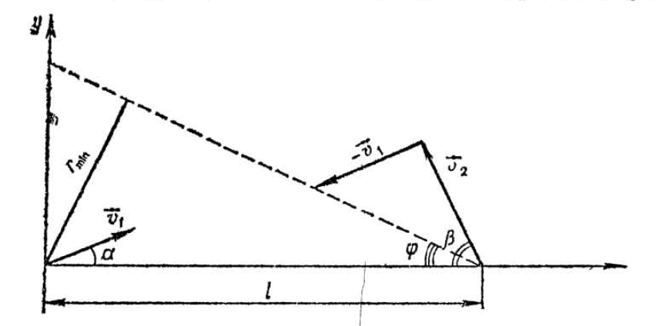

Традиційно шукають відстань між катерами

Виражають координати через проекції швидкостей
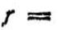

Розв’язують задачу на екстремум (цей метод вивчається в 11 класі).
Але,
Пов’яжемо систему відліку не з землею, а з першим катером. В цій системі він нерухомий, а другий катер рухається з швидкістю
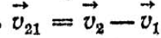

Ця швидкість направлена під кутом $ϕ$ до лінії, що з’єднує порти. З трикутника швидкостей
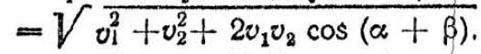
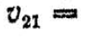

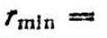
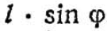
Очевидно, що

Спроектуємо швидкості на вісь ОУ і виразимо $\text{sin}ϕ$
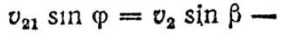
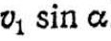

Остаточно:
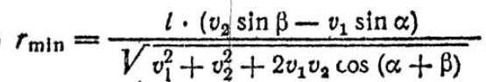

- Чотири черепахи знаходяться в кутах квадрата. Перша повзе до другої, друга до третьої, третя до четвертої, а четверта до першої. Знайти час до зіткнення. Відома сторона квадрата а і швидкість черепах $υ$

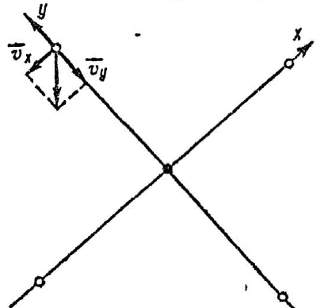
Вибираємо систему відліку, що в кожен момент має на вісі У
першу і третю черепаху, а на вісі Х – другу і четверту.
В будь-який момент часу черепахи будуть у вершинах квадрата.
$υ_{х}$ обертає систему відліку. $υ_{у}$ - зближує черепах.
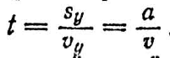
В результаті

Для роботи вдома:
Відстань між містами турист подолав пішки, на мікроавтобусі і на електричці. Середня швидкість його руху 32 км/год. Відстані кожної ділянки дороги відносяться як 1:4:45. Інтервали часу. Затраченого на кожну ділянку дороги відносяться як 4:1:20. Знайти швидкість туриста на кожній ділянці

Заняття 3
  - Рух по колу. Кутова швидкість. Доцентрове (нормальне) і тангенціальне прискорення.
  - Розв’язування задач на рух по колу.
  - Задачі на обчислення доцентрового і тангенціального прискорення.
  - Нерівномірний рух по колу. Кутове прискорення.

1 урок
КРИВОЛІНІЙНИЙ РУХ. РІВНОМІРНИЙ РУХ ПО КОЛУ
Зміст теоретичного матеріалу
Криволінійний рух. Направлення переміщення, швидкості, прискорення. Рух по колу. Радіан. Кутова і лінійна швидкість. Період і частота. Доцентрове прискорення.
1. Що таке криволінійний рух. Який напрям основних величин кінематики: прискорення, швидкості, переміщення? Чи завжди це рух з прискоренням?
2. Що таке радіан. Який зв’язок радіана з градусами?
3. Який зв’язок лінійної і кутової швидкості?
4. Як обчислити доцентрове прискорення? Як зв’язати його з періодом, частотою, кутовою швидкістю?
5. Чому воно доцентрове?
6. Конструктори розробляли вимірювальний стрілочний прилад і вирішили зробити стрілку довшою, а шкалу віддалити від центру. Як ці зміни вплинуть на чутливість приладу?\
7. Для того, щоб далі закинути аркан, ковбої розкручують його над головою, поступово збільшуючи частину, що обертається. Навіщо?
8. Де на Землі точки з лінійною і кутовою швидкістю, що дорівнюють нулю?
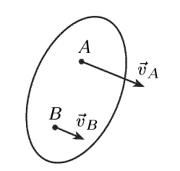
9. При якій умові штучний супутник, траєкторія якого лежить в площині екватора, буде видаватись нерухомим?
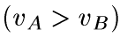
10. Як рухається тіло на рисунку, якщо його точки А і В мають
неоднакові швидкості

Основні формули:

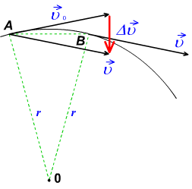
$Т=\frac{t}{N}$ $n=\frac{N}{t}$ $Т=\frac{1}{n}$ $n=\frac{1}{Т}$ зв’язок періоду і частоти

$υ=\frac{2πR}{Т}$ $υ=2π\text{Rn}$ лінійна швидкість

$ω=\frac{ϕ}{t}$ $ω=\frac{2π}{Т}$ кутова швидкість

$υ=ωR$ зв’язок лінійної і кутової швидкості

$а_{д}=\frac{υ^{2}}{R}$ доцентрове прискорення
Приклади:
Лінійна швидкість Землі по орбіті навколо Сонця – 30 км/с
Місяця на орбіті навколо Землі – 1 км/с
Штучного супутника Землі – 8 км/с
Доцентрові прискорення Землі на орбіті навколо Сонця $5,8⋅{\text{10}}^{−3}м/{с^{2}}$
Місяця на орбіті навколо Землі $2,7⋅{\text{10}}^{−3}м/{с^{2}}$

2 урок
Пропонуємо нескладні задачі з кінематики прискореного руху
1. Предмет рухається прямолінійно з постійним прискоренням. За першу секунду він проходить 1 м, за другу – 2м. Визначити початкову швидкість предмета.
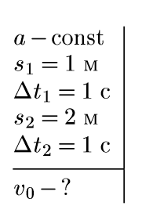

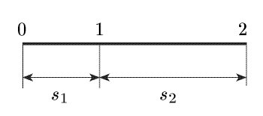
Обчислимо значення середніх
швидкостей за першу, другу і
за дві секунди.

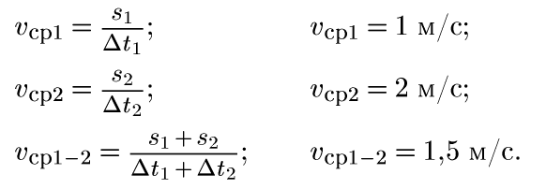

Скористаємось формулами для середньої швидкості рівнозмінного руху
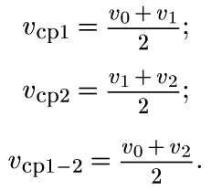
Система з трьох рівнянь з трьома невідомими.

Складемо перше рівняння з третім і віднімемо друге.
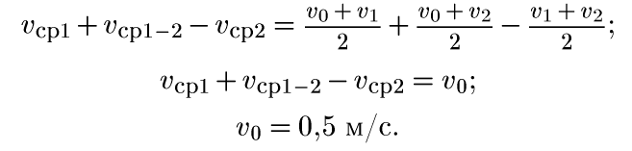

- Тіло, маючи початкову швидкість рухається рівноприскорено. За час t тіло проходить шлях s і його швидкість збільшується в n раз. Визначити прискорення.
Дано:  S  t | Розв’язок  Скористаємось формулами кінематики  $s=\frac{υ+υ_{0}}{2}t$ (1) $s=\frac{υ_{0}(n+1)}{2}t$ $υ_{0}=\frac{2s}{n+1}$  $a=\frac{υ−υ_{0}}{t}$ (2)  $υ={nυ}_{0}$ (3)
$\text{a-?}$ | $a=\frac{υ_{0}(n−1)}{t}$ $a=\frac{2s(n−1)}{(n+1)t}$

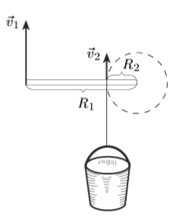
3. Радіус кривизни колодязного ворота в 3 рази більше радіуса вала. Яка лінійна швидкість радіуса вала при піднятті відра з глибини 10 м за 20 с.
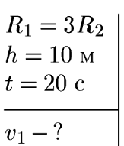
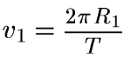
Дано:
Швидкість рукоятки
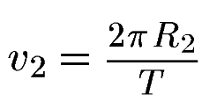
Швидкість вала
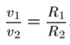
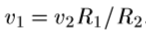
Період однаковий, тому і

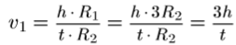
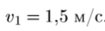

3 урок
4. Яка лінійна швидкість точок земної поверхні на широті 54°, радіус Землі 6400 км.
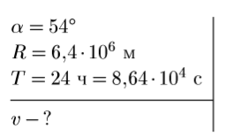
Дано:
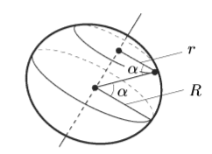
Точка Землі рухається по радіусу
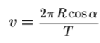
Лінійна швидкість точки
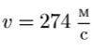

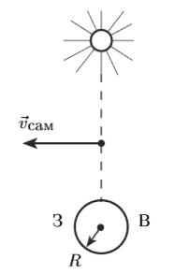
5. З якою швидкістю і в якому напрямку має летіти літак над екватором на висоті 10 км над Землею, щоб Сонце здавалося льотчику нерухомим , тобто на одній і тій самій висоті над горизонтом.
Дано:
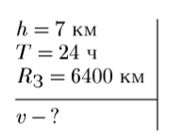
Сонце буде видаватись нерухомим відносно літака, якщо
швидкість літака і швидкість Сонця відносно Землі будуть
направлені однаково (зі сходу на захід), період обертання
літака має дорівнювати періоду обертання Землі.
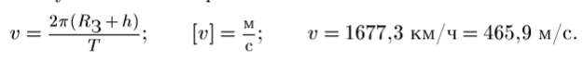

6. Дзиґа обертається з частотою 360 об/хв. І вільно падає з висоти 19,6 м. кільки обертів вона зробить за час падіння?
Дано:  $\begin{aligned}υ_{0}=0 \\ n=\text{360}\text{об/хв}=\text{6об/с} \\ h=\text{19},6м\end{aligned}$ | Розв’язок  Дзига бере участь у двох незалежних рухах: вільно падає і обертається  h = $\frac{{\text{gt}}^{2}}{2}$ t = $\sqrt{\frac{2h}{g}}$  Визначимо кількість обертів за цей час  $N=\text{nt}=n\sqrt{\frac{2h}{g}}=\text{12}$ обертів
N- ?

- Вісь з двома дисками, розташованими на відстані 0,5 м один від одного обертається з частотою 1600 об/хв. Куля, що летить вздовж вісі, пробиває обидва диски. Отвір від кулі на другому диску зміщений на 12° відносно отвору на першому диску. Визначити швидкість кулі.
Дано:  $\begin{aligned}ℓ=0,5м \\ n=\text{1600}\text{об/хв}=\frac{\text{80}}{3}{\text{об}}/с \\ ϕ={\text{12}}^{0}=\frac{\text{12}π}{\text{180}}\text{рад}\end{aligned}$ | Розв’язок  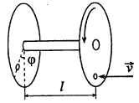  Швидкість кулі $υ=\frac{ℓ}{t}$  За час, що куля пролетіла відстань  між дисками, вони повернулись  на кут $ϕ$, $ω=\frac{ϕ}{t}$.  Тому, $t=\frac{ϕ}{ω}=\frac{ϕ}{2πn}$  $$υ=\frac{ℓ⋅2πn}{ϕ}=\frac{0,5⋅2π⋅\text{80}⋅\text{180}}{3⋅\text{12}π}=\text{400}м/с$$
$υ−?$ | .

4 урок
Пропонуємо розбирати на четвертому уроці одну задачу на повторення
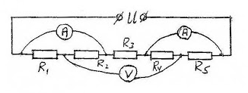
8. Якими будуть покази вольтметра і амперметра
в схемі на рисунку, якщо всі опори однакові і
дорівнюють 100 Ом, до кола прикладена напруга
5 В. Опори амперметрів вважати дуже малими,
а вольтметра дуже великим.

Розв’язок
Так як опір вольтметра дуже великий, то струм в колі протікає через амперметри і 3 резистор .
Тому
$$І_{1}=І_{2}=\frac{U}{R_{3}}=\frac{5В}{\text{100}\text{Ом}}=0,\text{05}А$$
На резисторах 2 і 4 напруга не спадає, бо немає струму, тому вольтметр показує загальну напругу
$$U=\text{5В}$$
Для роботи вдома:
Тіло маючи початкову швидкість 4 м/с пройшло за шосту секунду 15 м. Визначити прискорення тіла.

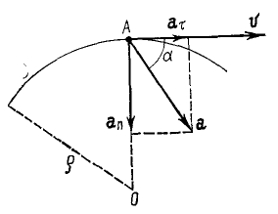
Якщо при русі по колу міняється лінійна швидкість, то говорять про нерівномірний рух по колу. Окремим випадком є рівноприскорений рух по колу,
якщо лінійна швидкість збільшується на одну величину за
одиницю часу. Такий рух вивчають розбивши прискорення
на тангенціальне – міняє числове значення швидкості, і
нормальне – повертає вектор швидкості.
Загальне прискорення
$а=\sqrt{а_{n^{2}}+a_{τ^{2}}}$, $a_{n}=\frac{υ^{2}}{R}$ , $a_{τ}=\frac{υ−υ_{0}}{t}$
Якщо описують рух за допомогою кутової швидкості $ω=\frac{ϕ}{t}$, то при нерівномірному русі вводять кутове прискорення $ε=\frac{ω−ω_{0}}{t}$
Рівняння рівнозмінного руху по колу
$ω=ω_{0}+εt$ для кутової швидкості, $ϕ=ω_{0}t+\frac{{εt}^{2}}{2}$ для кута
Скористаємось зв’язком лінійної і кутової швидкості $υ=ωR$

$a_{n}=\frac{υ^{2}}{R}=ω^{2}R$, $a_{τ}=\frac{υ−υ_{0}}{t}=\frac{ω−ω_{0}}{t}R=εR$
Тоді повне прискорення $a=\sqrt{ω^{4}R^{2}+ε^{2}R^{2}}=R\sqrt{ω^{4}+ε^{2}}$

9. Частота обертання колеса при рівносповільненому русі за 1 хвилину зменшилась від 300 до 180 об/хв. Визначити кутове прискорення і кількість повних обертів, що зробило колесо за цей час
Дано:  $n_{1}=\text{300}{\text{об}}/{\text{хв}}=5{\text{об}}/с$  $n_{2}=\text{180}{\text{об}}/{\text{хв}}=3{\text{об}}/с$  $$t=\text{1хв}=\text{60с}$$ | Розв’язок  $$ε=\frac{ω_{2}−ω_{1}}{t}=\frac{2{πn}_{2}−2{πn}_{1}}{t}=\frac{2π2}{\text{60}}=0,\text{21}\frac{\text{рад}}{с^{2}}$$  Кут, на який повернулось колесо за цей час  $$ϕ=ω_{1}\text{t-}\frac{{εt}^{2}}{2}=2π⋅5⋅\text{60}−\frac{0,\text{21}⋅{\text{60}}^{2}}{2}=\text{600}π−\text{378}=\text{1506}\text{рад}$$
$ε−?$  N- ? | $ϕ=N⋅2π$  $$N=\frac{ϕ}{2π}=\frac{\text{1506}}{2π}=\text{240}\text{оберт}ів$$

Заняття 4

- Вільне падіння тіл. Випадок вертикального руху. Рівняння руху.
- Розв’язування задач на рух тіл, що падають з висоти. Розрахунок часу падіння.
- Розв’язування задач на рух тіл, підкинутих вертикально вгору.
- Як опір повітря міняє падіння тіл.

1 урок
ПАДІННЯ ТІЛ – ПРИСКОРЕНИЙ РУХ
Зміст теоретичного матеріалу, формули.
Тривалий час вважали, що тіла різної маси мають різні прискорення: важчі тіла падають швидше.
Досліди Галілея і Ньютона.
Досліди по вільному падінню проводили американські астронавти Девід Скотт і Джеймс Ірвін у 1971 році на поверхні Місяця (атмосфери там немає) . Молоток і пір’їна, випущені з руки астронавта, падають одночасно.
Відео можна подивитись на сайті http://uk.wikipedia.org/wiki/Аполлон-15
- Який рух називається вільним падінням?
- Як виглядають формули для миттєвої швидкості при падінні тіл, якщо : 1) початкова швидкість направлена вгору; 2) початкова швидкість направлена вниз; 3) початкова швидкість відсутня.
- Як виглядають формули для визначення положення тіла для перерахованих в попередньому питанні випадків?
- Коли в умовах Землі можна використовувати формули вільного падіння?
1. Для вільного падіння з висоти h без початкової швидкості, коли координатна вісь напрямлена вниз, формули мають вигляд:
υ = gt – швидкість в момент падіння на землю;
h = $\frac{{\text{gt}}^{2}}{2}$ - зв’язок висоти падіння і часу падіння;
звідси час пас падіння t = $\sqrt{\frac{2h}{g}}$, або t${}_{2}$ = $\frac{v_{0}}{g}$.
h = $\frac{v^{2}}{2g}$ - зв’язок висоти падіння і швидкості.
2. Якщо падаючому тілу надати початкову швидкість, напрямлену вниз, то формули кінематичних величин у проекціях на вісь, напрямлену вниз, мають вигляд:
υ = υ${}_{0}$ + gt - залежність швидкості від часу падіння;
h = υ${}_{0}$t + $\frac{{\text{gt}}^{2}}{2}$ - переміщення тіла;
h = $\frac{v^{2}−v_{0}^{2}}{2g}$ - зв’язок переміщення з швидкістю.
3. Рух тіла, кинутого вертикально вгору: Вісь координат направимо вгору.
υ = υ${}_{0}$ - gt - залежність швидкості від часу;
h = υ${}_{0}$t - $\frac{{\text{gt}}^{2}}{2}$ - переміщення тіла;
h = - $\frac{v^{2}−v_{0}^{2}}{2g}$ - зв’язок переміщення і швидкості;
y = y${}_{0}$ + υ${}_{0}$t - $\frac{{\text{gt}}^{2}}{2}$ - рівняння руху.
Максимальна висота підйому тіла за час його руху:
h = $\frac{v_{0}^{2}}{2g}$

2 урок
1. Тіло падає з висоти 27 м. Розділити цю відстань на три частини, на проходження яких витрачено однаковий час.
Дано:  h=27м | Розв’язок  Пояснюємо звідки виводиться формула $S_{1}:S_{2}:S_{3}\text{.}\text{.}\text{.}=1:3:5\text{.}\text{.}\text{.}$  Зручніше на прикладі при $t=\text{1c}$ визначити переміщення за першу, другу, третю секунди при нульовій початковій швидкості.
$$\begin{aligned}h_{1}−? \\ h_{2}−? \\ h_{3}−?\end{aligned}$$ | Позначимо $h_{1}=x$ , тоді $h_{2}=3x$ і $h_{3}=5x$  Вся відстань $9x=\text{27}$, $x=3м$  $h_{1}=3м$ $h_{2}=9м$ $h_{3}=\text{15}м$

2. Яка висота телевежі Останкіно, якщо вільно падаючи з вершини башти, тіло останні 185 м пролетіло за 2 с.
Дано:  $h_{1}=$185м  t1=5c | Розв’язок  Запишемо рівняння преміщення для останніх 185 м.  $h_{1}=υ_{0}t+\frac{{\text{gt}}^{2}}{2}$  Підставляємо числові значення $\text{185}=υ_{0}2+\frac{\text{10}⋅2^{2}}{2}$, $2υ_{0}=\text{165}$
$h−?$ | $υ_{0}=\text{82},5м/с$ Такої швидкості предмет набуває за час $t_{2}=\frac{υ_{0}}{g}=8,\text{25}c$ Тоді весь час падіння з найвищої точки 9,25 с  Висоту падіння знаходимо по формулі h = $\frac{{\text{gt}}^{2}}{2}=\frac{\text{10}⋅9,{\text{25}}^{2}}{2}=\text{428}м$

3. Тіло вільно падає з висоти 125 м . Визначити відстань, що проходить тіло за першу і останню секунду, а також час, витрачений на подолання першого і останнього метра.

Дано:  $h=$125м | Розв’язок  Визначимо відстань за першу секунду  $$h_{1}=\frac{{\text{gt}}_{1^{2}}}{2}=5м$$  Весь час падіння (загальний) $t=\sqrt{\frac{\text{2h}}{g}}=5c$ , тоді зручно визначити відстань за 4 с.
$\begin{aligned}h_{1}−? \\ h_{0}−?\end{aligned}$ | $h_{4c}=\frac{\text{10}⋅4^{2}}{2}=\text{80}м$  За останню, п’яту секунду тіло пролетіло 125м-80м=45м
Час на проходження першого метра $t_{1}=\sqrt{\frac{{\text{2h}}_{\text{1м}}}{g}}=\sqrt{\frac{2}{\text{10}}=}0,\text{45}c$
Тепер аналогічно визначаємо час проходження 124 м $t_{\text{124}}=\sqrt{\frac{{\text{2h}}_{\text{124м}}}{g}}=\sqrt{\frac{2⋅\text{124}}{\text{10}}=}4,\text{98}c$
Тоді час, витрачений на останній метр 5с-4,98с=0,02с

4. Кожної чверть секунди з даху падають краплі. Визначити відстань між першою і другою краплями в момент відриву десятої краплі.
Дано:  $Δt=0,\text{25}c$ | Розв’язок  Перша крапля в момент відриву десятої знаходиться в польоті  $$t_{1}=9Δt=9⋅\frac{1}{4}=\frac{9}{4}c$$  Відстань, що вона пролетіла $h_{1}=\frac{{\text{gt}}_{1^{2}}}{2}=\text{25},2м$  Друга крапля в момент відриву десятої знаходиться в польоті
$h_{1}−h_{2}−?$ | $t_{2}=8Δt=8⋅\frac{1}{4}=2c$  Відстань, що вона пролетіла $h_{2}=\frac{{\text{gt}}_{2^{2}}}{2}=\text{10}м$  Тоді відстань між краплями 15,2м.

3 урок

5. Два тіла кинуті вертикально вгору з початковою швидкістю 19,6 м/с з інтервалом в 0,5 с. Через який час після кидання другого тіла і на якій висоті зустрінуться тіла?
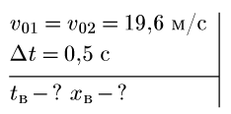
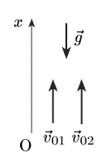
Дано:
Початок відліку – точка кидання , вісь координат
направимо вгору.
Запишемо рівняння руху, врахувавши затримку в часі
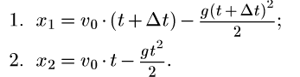

В момент зіткнення тіл
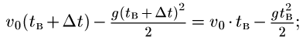

Підставляємо час в рівняння руху другого тіла
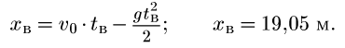

6. Тіло знаходиться в точці В на висоті 45 м від Землі і починає вільно падати. Одночасно з точки А , що знаходиться на 21 м нижче точки В кидають інше тіло вертикально вгору. Визначити початкову швидкість другого тіла, якщо відомо, що на Землю обидва тіла впали одночасно.
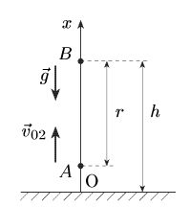
Дано:
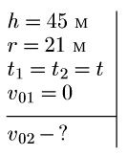
Запишемо рівняння руху для кожного тіла
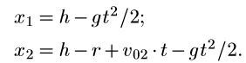

В момент падіння на Землю їх координати стануть 0.
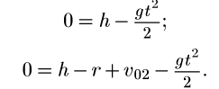

З першого рівняння знаходимо час падіння
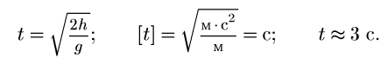

З другого швидкість другого тіла
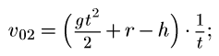
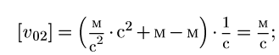
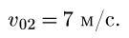

4 урок
Задача на повторення
7. Для виміру опору провідника R, один учень зібрав коло по схемі А,
а другий – коло по схемі Б.
Хто з них точніше виміряє струм і напругу. Якою схемою доцільніше користуватись при вимірі дуже великих, або дуже малих опорів. Як розрахувати реальний опір провідника, якщо відомі опори вимірювальних приладів.
А
V
А
V
Схема А Схема Б

Точний струм, похибку дає вольтметр, бо показує напругу і на резисторі і на амперметрі. Краще вимірювати великі опори, тоді за законом послідовного з’єднання майже вся напруга спадатиме на резисторі.  Справжній опір знайдемо із формул  $$\begin{aligned}U=U_{R}+U_{A}=I(R+R_{A}) \\ R=\frac{U}{I}−R_{A}\end{aligned}$$ | Точно вимірюється напруга, похибку дає амперметр, бо показує загальний струм і в резисторі і у вольтметрі. Краще вимірювати малі опори, тоді за законом паралельного з’єднання майже весь струм буде іти через резистор, а не вольтметр.  Справжній опір знайдемо з виразу  $$\begin{aligned}I=I_{R}+I_{V}=\frac{U}{R}+\frac{U}{R_{V}} \\ \frac{1}{R}=\frac{I}{U}−\frac{1}{R_{V}}\end{aligned}$$

Якщо падіння відбувається в повітрі, то прискорення зменшується, внаслідок дії сили опору, і його необхідно розраховувати.
Детально ми будемо це робити в задачах з динаміки.
Але слід пам’ятати, що час падіння збільшується, дальність польоту зменшується, щоб досягти максимальної дальності, необхідно кидати предмет під кутом більшим, ніж 45°.

Заняття 5

- Вільне падіння тіл. Випадок руху тіла, кинутого горизонтально і під кутом до горизонту.
- Розв’язування задач на рух тіл, кинутих горизонтально.
- Розв’язування задач на рух тіл, кинутих під кутом до горизонту.
- Задачі на одночасне падіння декількох тіл.

1 урок
Зміст теоретичного матеріалу, формули.
Розглянемо рух тіла, кинутого горизонтально з певної висоти h.
По горизонталі, вздовж вісі ОХ , прискорення
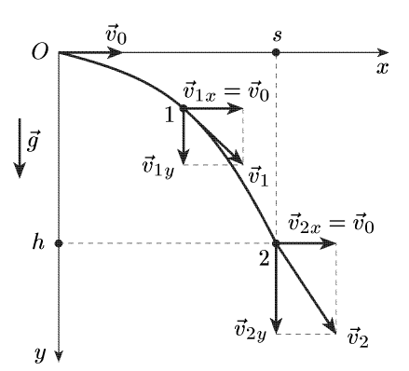
немає, значить швидкість $υ_{х}$ (${\vec{υ}}_{1}$) зберігається.
По вертикалі, вздовж вісі ОУ, прискорення
вільного падіння g ≈ 9,81 м/с${}^{2}$приводить
до того, що з'являється і збільшується
швидкість $υ_{у}$ (${\vec{υ}}_{2}$).
Тільки прискорення призводить до падіння,
а значить, час падіння залежить тільки
від висоти, і не залежить від швидкості
кидання. (Руйнівники міфів:
одна куля вистрелювалась з пістолета
і пролітала сотні метрів, а друга синхронно
починала просто падати вниз.
На землю кулі падали одночасно).
Час падіння знаходимо за формулою t = $\sqrt{\frac{2h}{g}}$,
Дальність падіння залежить від швидкості і часу руху $x(D)=υ_{0}⋅t=υ_{0}⋅\sqrt{\frac{2h}{g}}$
Швидкість в момент падіння на землю знайдемо за теоремою Піфагора
$υ=\sqrt{υ_{x^{2}}+υ_{y^{2}}}$, або по малюнку $υ=\sqrt{υ_{1^{2}}+υ_{2^{2}}}$
Кут, під яким ця швидкість направлена до горизонту $β=\text{arctg}(\frac{υ_{y}}{υ_{x}})$
Висота і вертикальна швидкість зв’язані співвідношенням
$$h=\frac{υ_{y^{2}}}{2g}$$

Розглянемо рух тіла кинутого під кутом $α$ до горизонту. Початкову швидкість ${\vec{υ}}_{0}$ спроектуємо на вісі координат ( вертикальна і горизонтальна складові)
$$\begin{aligned}υ_{0х}=υ_{0}⋅\text{сos}α \\ υ_{0y}=υ_{0}⋅\text{sin}α\end{aligned}$$
Аналогічно прискорення діє тільки по вертикалі і зменшує швидкість $υ_{0y}$ . У верхній точці ця швидкість 0.
Час підйому можна знайти, якщо відома ця складова $t_{\text{підйому}}=\frac{υ_{0у}}{g}$

Якщо відома максимальна висота підйому, то час підйому шукають по формулі
$$t_{\text{підйому}}=\sqrt{\frac{2h_{\text{мах}}}{g}}$$
Весь час польоту $t=t_{\text{підйому}}+t_{\text{падіння}}$ , $t_{\text{підйому}}=t_{\text{падіння}}$
Максимальну висоту підйому можна знайти по формулі
$$h_{\text{max}}=\frac{{\text{gt}}_{{\text{пфдйому}}^{2}}}{2}$$
Після проходження верхньої точки прискорення вільного падіння розвертає тіло і воно починає падати. Складова $υ_{у}$зростає. В момент падіння вона по модулю дорівнює вертикальній складовій в початковий момент.
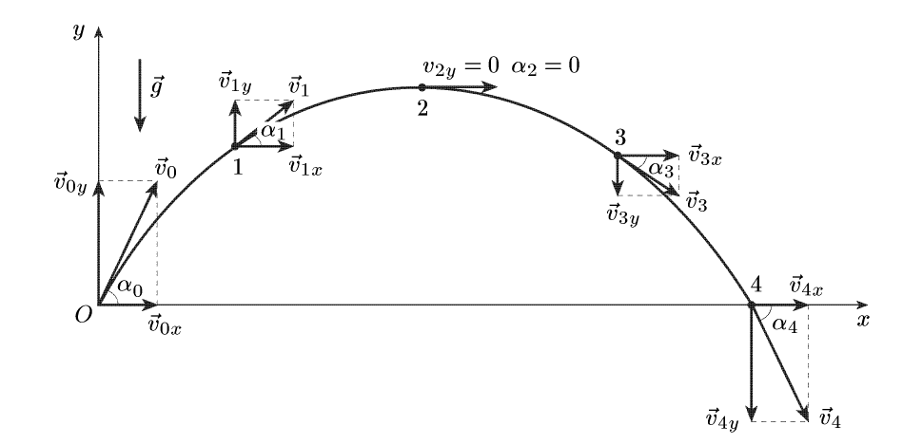

По горизонталі швидкість $υ_{0х}$ не міняється, рух рівномірний.
Дальність польоту можна визначити
$$х=υ_{0х}⋅t_{\text{польоту}}$$
На землю тіло падає з такою самою швидкістю, з якою його підкинули.
Швидкість тіла в довільні моменти часу шукають по теоремі Піфагора

2 урок
Зазвичай задачі на рух тіл кинутих горизонтально нескладні і передбачають просте використання вже розглянутих формул.
1. У вертикальну мішень, що знаходиться на відстані 50 м, зроблено два постріли при однаковій наводці гвинтівки. Швидкість першої кулі виявилась 320 м/с, другої – 350 м/с. Яка відстань між точками влучання в мішень?

Дано:  $\begin{aligned}υ_{\text{01}}=\text{320}м/с \\ υ_{\text{02}}=\text{350}м/с \\ ℓ=\text{50}м\end{aligned}$ | Розв’язок  За час, що кулі летіли до мішені, вони знизяться на відстані  $у_{1}=\frac{{\text{gt}}_{1^{2}}}{2}$ $у_{2}=\frac{{\text{gt}}_{2^{2}}}{2}$  Час польоту знайдемо $t_{1}=\frac{ℓ}{υ_{\text{01}}}$ $t_{2}=\frac{ℓ}{υ_{\text{02}}}$
$у_{1}−у_{2}−?$ | Тоді  $у_{1}−у_{2}=\frac{{gℓ}^{2}}{2}\left(\frac{1}{υ_{{\text{01}}^{2}}}−\frac{1}{υ_{{\text{02}}^{2}}}\right)=\frac{{gℓ}^{2}}{2υ_{{\text{01}}^{2}}υ_{{\text{02}}^{2}}}\left(υ_{{\text{02}}^{2}}−υ_{{\text{02}}^{2}}\right)=1,9\text{см}$  .

2. Дві частинки рухаються в однорідному полі тяжіння (прискорення g - однакове). В початковий момент частинки знаходились в одній точці і мали швидкості 3 м/с і 4 м/с, направлені горизонтально в протилежні сторони. Знайти відстань між частинками в момент, коли вектори їх швидкостей будуть взаємно перпендикулярні.
Дано:  $\begin{aligned}υ_{\text{01}}=3м/с \\ υ_{\text{02}}=4м/с\end{aligned}$  ${\vec{υ}}_{1}⊥{\vec{υ}}_{2}$ | Розв’язок  Вертикальна складова швидкості і 1 і 2 частинки залежить від часу однаково, тому будуть рівними в кожен момент часу.  $$υ_{у1}=υ_{у2}=\text{gt}$$  Перенесемо в одну точку вектори швидкостей частинок в момент часу , коли вони перпендикулярні.
$ℓ−?$ | З рисунка видно, що ${\vec{υ}}_{1}⊥{\vec{υ}}_{2}$, якщо  $(υ_{0х1}+υ_{0х2})^{2}=υ_{1^{2}}+υ_{2^{2}}$  Врахуємо, що горизонтальні складові  не міняються  $$\begin{aligned}υ_{{0х1}^{2}}+υ_{{0х2}^{2}}+2υ_{0\text{х1}}υ_{0х2}=υ_{1^{2}}+υ_{2^{2}}= \\ υ_{{0х1}^{2}}+υ_{{0х2}^{2}}+2g^{2}t^{2}\end{aligned}$$  $$2υ_{0\text{х1}}υ_{0х2}=2g^{2}t^{2}$$  Знайдемо час руху $t=\frac{\sqrt{υ_{\text{01}}υ_{\text{02}}}}{g}$  Відстань між частинками  $$ℓ=υ_{\text{01}}t+υ_{\text{02}}t=\left(υ_{\text{01}}+υ_{\text{02}}\right)\frac{\sqrt{υ_{\text{01}}υ_{\text{02}}}}{g}=2,5м$$

3. Камінь кинули горизонтально з швидкістю $υ_{х}=\text{15}м/с$. Визначити нормальне і тангенціальне прискорення через 1 с після початку руху.

Дано:  $υ_{х}=\text{15}м/с$  $t=1c$ | Розв’язок  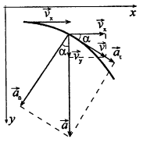  Повне прискорення каменя а=g.  $$a=\sqrt{a_{n^{2}}+a_{τ^{2}}}$$  Повна швидкість через 1с  $$υ=\sqrt{υ_{x^{2}}+υ_{y^{2}}}$$  З рисунка видно, що  $$\begin{aligned}\text{cos}α=\frac{υ_{x}}{υ}=\frac{a_{n}}{g}; \\ \text{sin}α=\frac{υ_{y}}{υ}=\frac{a_{τ}}{g}\end{aligned}$$
$\begin{aligned}a_{n}−? \\ a_{τ}−?\end{aligned}$ | З цих виразів знаходимо, що $a_{n}=\frac{{gυ}_{x}}{υ}=\frac{{gυ}_{x}}{\sqrt{υ_{x^{2}}+g^{2}t^{2}}}=8,2м/{с^{2}}$  $a_{τ}=\frac{{gυ}_{y}}{υ}=\frac{g^{2}t}{\sqrt{υ_{x^{2}}+g^{2}t^{2}}}=5,4м/{с^{2}}$  .

3 урок
4. (із шкільної олімпіади )
Знайомимо учнів із задачами-оцінками.
Пропонуємо оцінити, на скільки збільшиться дальність кидка м’яча, якщо кидок виконувати не з місця, а з розбігу.

Розбираємо кидок без розбігу.
Дальність польоту м’яча визначається виразом $D=υ_{0x}t$, тут t – час польоту. Його визначимо із вертикальної складової швидкості кидка, яка у верхній точці траєкторії дорівнює нулю.
$t=2t_{п\text{ідйому}}$ , $t_{\text{підйому}}=\frac{υ_{0у}}{g}$ .Враховуємо, що $υ_{0x}=υ_{0}\text{cos}α$ , а $υ_{0y}=υ_{0}\text{sin}α$
$D=\frac{2υ_{0}\text{cos}{\text{αυ}}_{0}\text{sin}α}{g}=\frac{υ_{0^{2}}}{g}2\text{sin}α\text{cos}α=\frac{υ_{0^{2}}}{g}\text{sin}2α$ Дальність максимальна, якщо кут 45°.
$D_{\text{max}}=\frac{υ_{0^{2}}}{g}$.
Якщо людина, що кидає м’яч розбігається, то це не змінить вертикальну складову швидкості, а значить, не зміниться час польоту.
Іншою буде горизонтальна складова швидкості.
$D=(υ_{0x}+υ_{p})t=υ_{0x}t+υ_{p}t=\frac{υ_{0^{2}}}{g}+υ_{p}⋅\frac{2υ_{0}\text{sin}α}{g}$ , знову враховуємо, що кут 45°.
Тоді дальність збільшиться на число $ΔD=\frac{2υ_{0}υ_{p}\sqrt{2}}{2g}=\frac{υ_{0}υ_{p}\sqrt{2}}{g}$
Для оцінки можна запропонувати числові значення.
Якщо швидкість кидка 20 м/с, а швидкість розбігу 5 м/с, то
$$D_{\text{з місця}}=\frac{{\text{20}}^{2}}{\text{10}}=\text{40}м$$
$$D_{\text{з розбігу}}=\text{40}м+\frac{\text{20}⋅5\sqrt{2}}{\text{10}}м=\text{40}м+\text{14}м=\text{54}м$$
5. Гармата розташована на горі висотою Н. Снаряд вилітає з швидкістю $υ_{0}$ під кутом $α$ до горизонту. Визначити дальність польоту в горизонтальному напрямку.
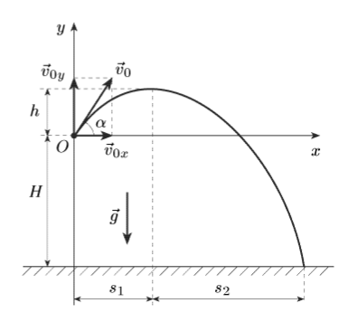
Дано:
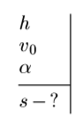
- відстань, що по горизонталі проходить
снаряд на підйомі
- відстань, що по горизонталі проходить
снаряд при опусканні
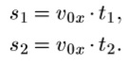

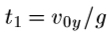
- час підйому
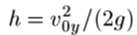
- висота підйому
висота, з якої падає снаряд
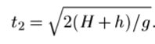
- час падіння
Враховуючи, що знаходимо
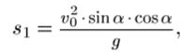
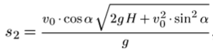

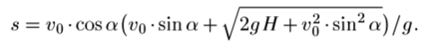

4 урок
Задача на повторення
6. Розбираємо задачу на розширення меж вимірювання струму і напруги

Щоб розширити межі виміру амперметра, по паралельній вітці, шунту, посилають частину струму.
Тоді $І=І_{А}+І_{ш}$ , $І_{А}R_{A}=І_{ш}R_{ш}$
$R_{ш}=\frac{R_{A}I_{A}}{I−I_{A}}=\frac{R_{A}}{n−1}$ , n – в скільки разів змінюємо ціну поділки і в скільки разів більший струм можемо виміряти

Щоб розширити межі виміру вольтметра послідовно до нього добавляємо опір, додатковий. Частина напруги спадає на цей опір.
Тоді $U=U_{V}+U_{R}$ , $\frac{U_{V}}{R_{V}}=\frac{U_{R}}{R}$
$R=\frac{R_{V}(U−U_{V})}{U_{V}}=R_{V}(n−1)$ , n – в скільки разів змінюємо ціну поділки і в скільки разів більшу напругу можемо виміряти

7. Предмет А кидають вертикально вгору з швидкістю $υ_{А}$. На якій висоті Н знаходилось тіло Б, яке одночасно з тілом А кидають горизонтально з швидкістю $υ_{Б}$ і яке зіткнулось з ним в польоті. Початкова відстань між тілами по горизонталі l. Знайти також час до зіткнення.
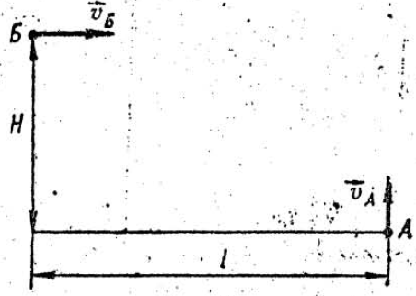
Задачу можна розв’язати традиційно,записавши рівняння руху.
$$\begin{aligned}у_{Б}=Н−\frac{{\text{gt}}^{2}}{2},x_{Б}=υ_{Б}⋅t=l \\ у_{А}=υ_{А}t−\frac{{\text{gt}}^{2}}{2}\end{aligned}$$
В момент зіткнення $у_{А}=у_{Б}$
Отримуємо $Н=υ_{А}t$. Вилучаємо час $\frac{l}{υ_{Б}}=\frac{H}{υ_{A}}$. Звідси $H=\frac{{lυ}_{A}}{υ_{Б}}$. Час до зіткнення $t=\frac{l}{υ_{Б}}$
А можна уявити, що все знаходиться в падаючому ліфті, з ним пов’язати систему відліку.
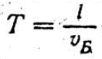
Зіткнення відбудеться на висоті Н.
Тіло Б пролетить відстань за час
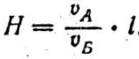
Тіло А пролетить відстань Н

Для роботи вдома: можна розв’язати аналогічну задачу
Наприклад
Тіло А кидають вертикально вгору з початковою швидкістю 30 м/с. Тіло Б знаходиться на висоті 40 м над поверхнею Землі, його кидають горизонтально з швидкістю 20 м/с. З якою затримкою або випередженням в часі потрібно кинути тіло Б, щоб тіла зіткнулись в повітрі, якщо відстань між тілами по горизонталі 20 м.

Заняття 6

- Графічне представлення руху.
- Розв’язування графічних задач на рух.
- Порівняння графічного і аналітичного методів розв’язування задач.
- Зв’язок між графіками швидкості, переміщення, шляху

1 урок

РОЗВ’ЯЗУВАННЯ ЗАДАЧ З ВИКОРИСТАННЯМ ГРАФІКІВ
В 10 класі велика увага приділяється розумінню графіків руху. Іноді, використання цих графіків допомагає розв’язувати задачі.
Розрізняють графіки прискорення, швидкості, переміщення, шляху, координати як для рівномірного прямолінійного руху, так і для рівноприскореного прямолінійного руху.
Графік швидкості рівномірного руху.
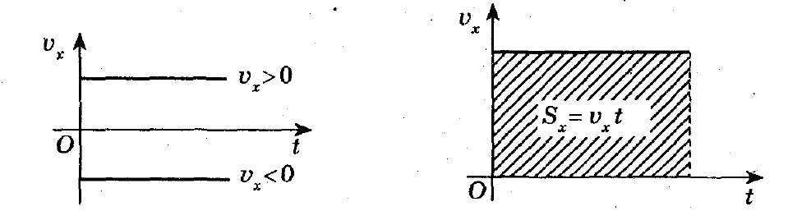

Запам’ятати! Площа під графіком швидкості = переміщенню.
Графіки переміщення і шляху
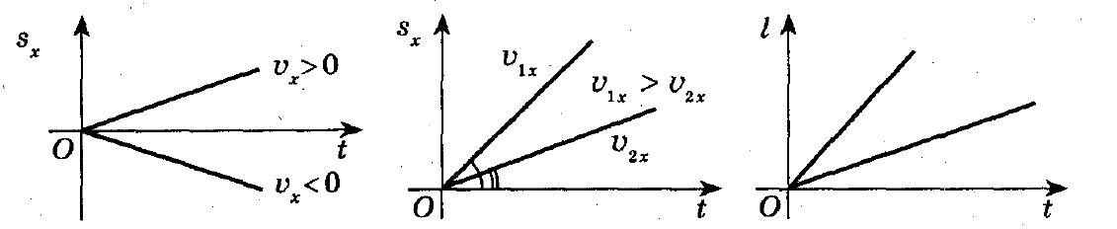

Графік координати

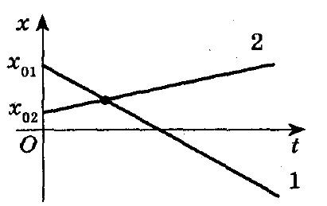

Для рівноприскореного руху

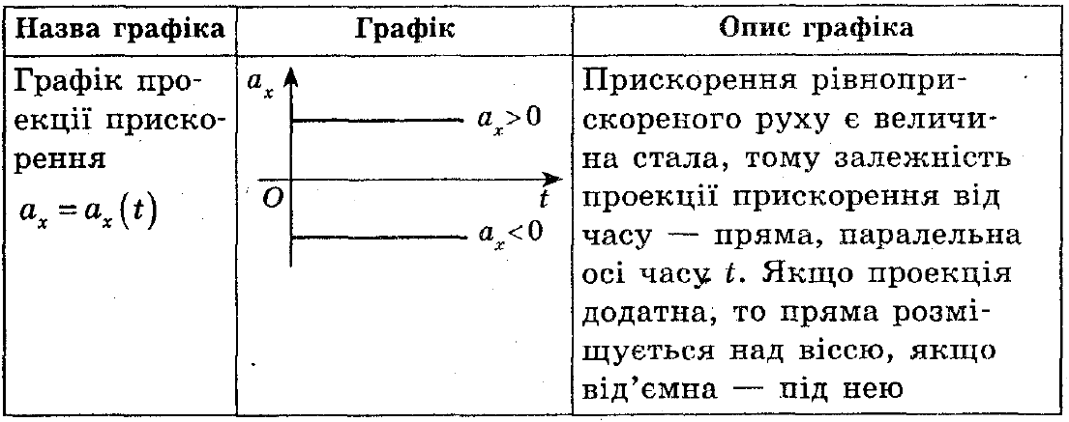

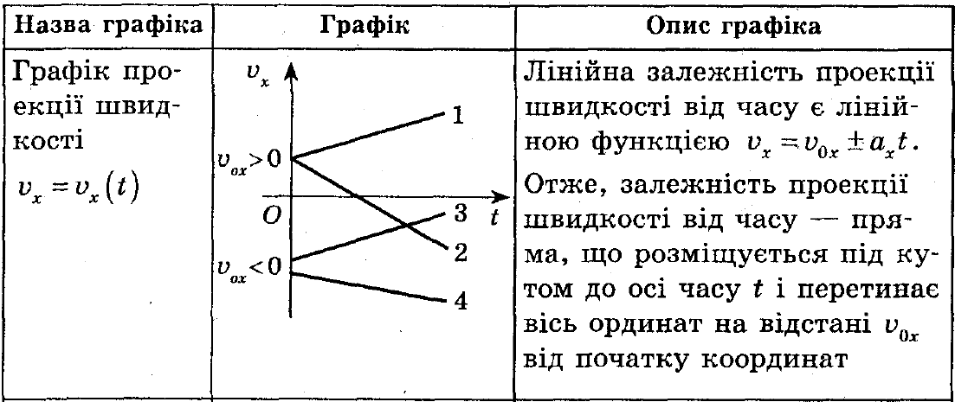

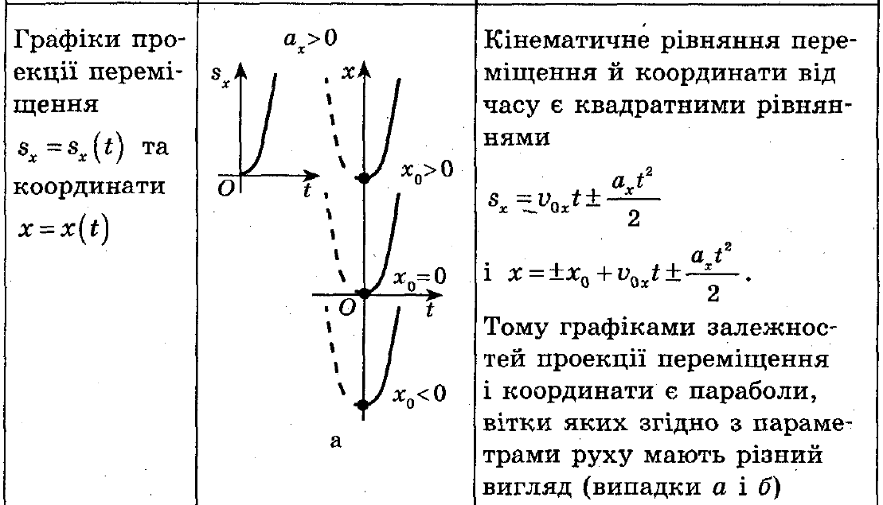

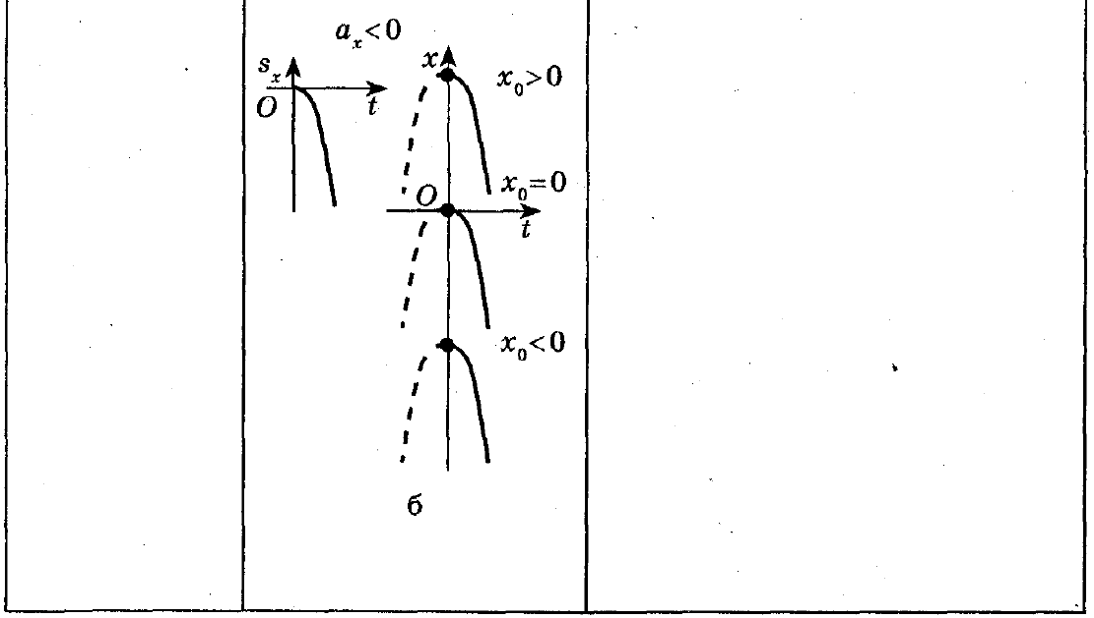

2 урок
1. Між двома зупинками трамвай рухається по прямій. При цьому він не може рухатись з прискоренням більшим ніж а. Як має рухатись трамвай, щоб час руху був мінімальним.
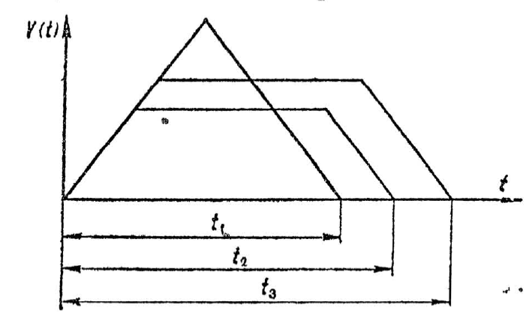
Графік руху – трикутник чи трапеція.
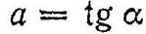
максимальний кут на графіку

Відстань між зупинками – площі фігур.
Вони однакові. Очевидно, що менша основа,
тобто менший час при однаковому куті і площах
має трикутник.
Тобто, трамвай має половину часу рухатись рівноприскорено, половину – рівносповільнено.
2. Пасажир запізнився на потяг і помітив, що передостанній вагон пройшов повз нього за 10 с, а останній за 8 с. вважаючи рух потяга рівноприскореним, визначити час запізнення.
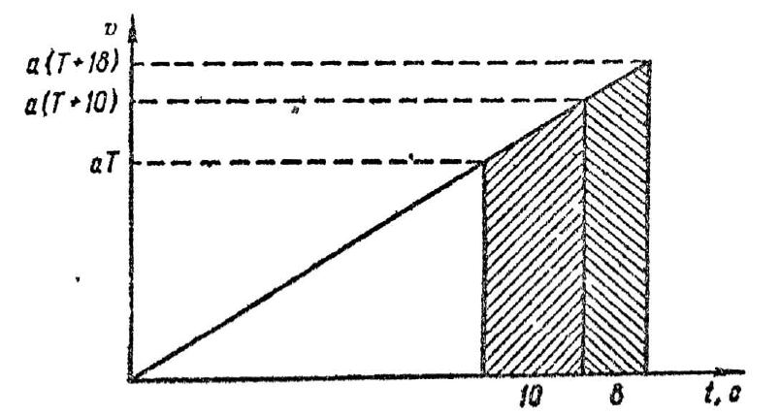

Накреслимо графік швидкості руху потяга.
Заштриховані площі відповідають довжині
передостаннього і останнього вагонів,
вони рівні.
Тому

3. Звук від падаючого в глибокий колодязь каменя прийшов через 4 с. Визначити глибину колодязя, якщо швидкість звуку 330 м/с.
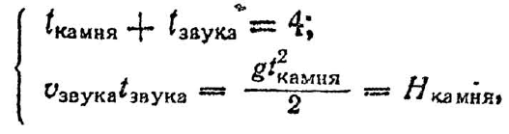

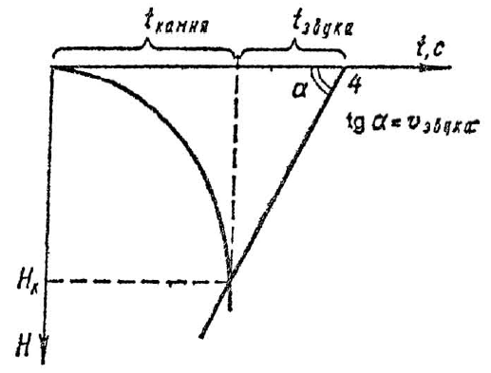
Розв’язок системи приводить до квадратного рівняння.
Корисно накреслити процес графічно
Парабола визначає падіння каменя, пряма – рух
звукової хвилі.
Тангенс кута прямої – відповідає швидкості
звуку .
Точка перетину параболи і прямої – глибина
колодязя.

3 урок
З поняттям графіків ми зустрічались і в середній школі
В механіці
- Закон Гука для визначення жорсткості

- Залежність сили від переміщення . Цікаво, що тут площа під графіком – це виконана робота
Робота визначається як $А=\text{Fs}$
F, H

S, м
Якщо сила міняється, креслять такий графік і
обчислюють площу

В електриці
- Закон Ома – лінійна залежність сили струму від напруги.
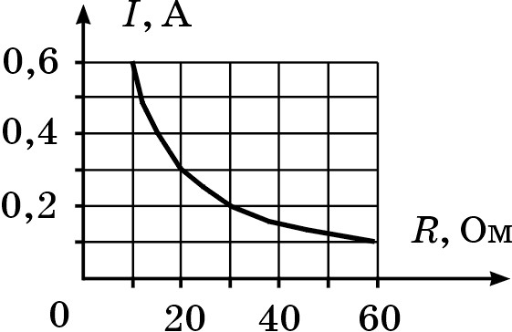
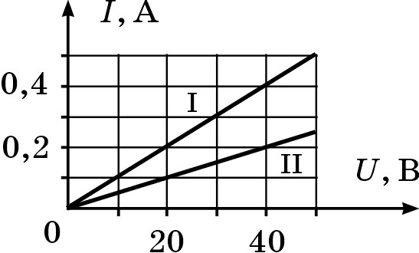

В фізиці теплових явищ
- Залежність температури від часу підведення або відведення енергії
t, ⁰C

t, c

Пригадуємо відповідні процеси, формули розрахунку, обмін енергією з навколишнім середовищем.
Звертаємо увагу на те, що означають горизонтальні ділянки, довжина ділянок, кут нахилу ділянок.

4 урок
Задача на повторення
4. Розбираємо метод розв’язування задач із нескінченною кількістю ланок
Необхідно розрахувати загальний опір нескінченного кола, що на рисунку, якщо опір кожного резистора R.
R
R
R
R
R
R
R
R
R
R

Метод «Йона Тихого» (Станіслав Лем). Як поселитись в готель з нескінченною кількістю номерів, якщо всі номери зайняті? Просто повідомити всіх мешканців, що їм необхідно переселитись в кімнату із номером на 1 більше. Перший номер звільниться.
Видно, що якщо ми від схеми відокремимо три перших резистора (перший номер готеля), то загальний опір не зміниться.
Тому накреслимо еквівалентну схему
R
R
R

Розрахунок цієї схеми проводимо за правилами паралельного і послідовного з’єднань, а весь її опір буде такий самий як і $R_{\text{заг}}$.
$\frac{R_{\text{заг}}R}{R_{\text{заг}}+R}+2R=R_{\text{заг}}$.
Розв’язуємо це рівняння відносно $R_{\text{заг}}$.
$$\begin{aligned}\frac{R_{3}R+2R_{3}R+2R^{2}}{R_{3}+R}=R_{3} \\ 3{\text{RR}}_{3}+2R^{2}={\text{RR}}_{3}+R_{3^{2}} \\ R_{3^{2}}−2{\text{RR}}_{3}−2R^{2}=0\end{aligned}$$
Тобто маємо квадратне рівняння.
$$Д={\text{4R}}^{2}+4R^{2}=8R^{2},\sqrt{Д}=2R\sqrt{2}$$
$$R=\frac{\text{2R}+\text{2R}\sqrt{2}}{2}=R+R\sqrt{2}=R(1+\sqrt{2})≈2,4R$$
Другий корінь квадратного рівняння не задовольняє умові задачі, бо опір не може бути від’ємним.

5. Розбираємо задачу на креслення графіків швидкості, перміщення, координати по графіку прискорення.

Заняття 7

- Закони Ньютона, інерціальні системи відліку. Кінематичні й динамічні характеристики у різних інерціальних системах відліку.
- Розв’язання задач II етапу Всеукраїнських олімпіад.
- Розв’язання задач II етапу Всеукраїнських олімпіад.
- Паралелограм сил, пошук рівнодійної сил.

1 урок
ЗАКОНИ ДИНАМІКИ
Зміст теоретичного матеріалу
Взаємодія тіл. Перший закон Ньютона. Інерціальні і неінерціальні системи відліку. Прискорення тіл при взаємодії. Інертність і маса тіла. Сила як міра інтенсивності взаємодії. Другий і третій закони Ньютона. Види сил в механіці: сила тяжіння, сила пружності, сила тертя.
Питання:
1. Що таке інерція?
2. Як треба витягувати буряки і моркву з грядок?
3. Як виміряти силу?
4. Що таке рівнодійна сил? Як її знайти?
5. Що таке маса?
6. Яка відмінність в русі по нерівній дорозі навантаженого і порожнього автомобіля?
7. Чи завжди сила реакції опори дорівнює силі тяжіння? Силі тиску?
8. Що таке перевантаження? Невагомість?
9. Яка природа сил пружності? Сил тертя?
Основні формули
І закон Ньютона $\sum_{і=1}^{n}{{\vec{F}}_{i}}=0$
ІІ закон Ньютона $\sum_{і=1}^{n}{{\vec{F}}_{i}}=m\vec{a}$ Якщо тіло рухається по коловій траєкторії, то $\sum_{і=1}^{n}{{\vec{F}}_{i}}=m{\vec{a}}_{д}$
ІІІ закон Ньютона ${\vec{F}}_{\text{12}}=−{\vec{F}}_{\text{21}}$ $\frac{|a_{2}|}{|a_{1}|}=\frac{m_{1}}{m_{2}}$ -
Паралелограм сил – пошук рівнодійної сил, розкладання сил по двом напрямкам
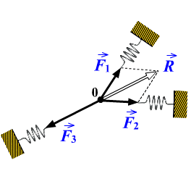

Сила тяжіння $F_{\text{тяж}}=\text{mg}$
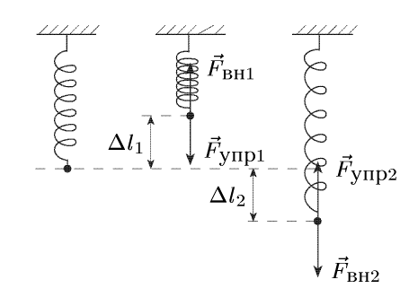
Закон Гука - сила пружності $F_{\text{пр}}=k⋅|Δx|$

Вага тіл чисельно дорівнює силі реакції опори чи силі натягу підвісу, направлена протилежно $\vec{P}=−\vec{N},$ $\left|\vec{P}\right|=\left|\vec{N}\right|$, $\vec{P}=−{\vec{F}}_{\text{нат}}$, $\left|\vec{Р}\right|=\left|{\vec{F}}_{\text{нат}}\right|$
Сила тертя $F_{\text{тр}}=μ⋅N$

Методи розв’язування задач з динаміки
  - Розв’язок почати з рисунка, на якому вказати швидкості, прискорення, сили, що діють на тіло. Якщо рух поступальний, можна вважати, що всі сили прикладені до однієї точки.
  - З боку Землі діє сила тяжіння. З боку опори – сила реакції опори і сила тертя, з боку підвісу – сила натягу. Якщо рухається система зв’язаних тіл, сила натягу діє на кожне тіло.
  - Записати І чи ІІ закон Ньютона відповідно до характеру руху спочатку у векторній формі, потім перейти до скалярної форми. Для цього вибирають систему відліку. Найчастіше її пов’язують з Землею. Зручно одну вісь координат направити вздовж прискорення.
  - Якщо відомі чи потрібно визначити час., переміщення, швидкість, добавляють кінематичні рівняння.
  - Розв’язують систему рівнянь відносно невідомої, перевіряють розмірність, аналізують відповідь.

2 урок

Після проведення міської олімпіади розбираємо завдання
- М’яч кидають з дна прямокутної ями з швидкістю 20 м/с під кутом 60° до горизонту.
Глибина ями 10 м, відстань від точки кидання до стінки 10 м. Прискорення вільного падіння вважати 10 м/с². Чи вилетить м’яч з ями? Доведіть
Дано:  $\begin{aligned}h=\text{10}м \\ S=\text{10м} \\ υ_{0}=\text{20}\frac{м}{с} \\ α={\text{60}}^{0}\end{aligned}$ | Розв’язок  Щоб м’яч вилетів з ями потрібно, щоб в той момент часу, коли його координата х=10 м, його координата у була не менше 10 м.  $υ_{у}=υ_{0}\text{sin}α$ $υ_{x}=υ_{0}\text{cos}α$  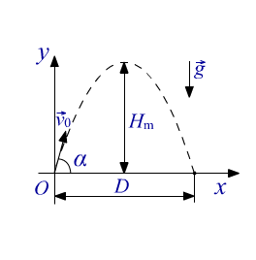  Час польоту до краю ями по горизонталі  $t=\frac{S}{υ_{0}\text{cos}α}=\frac{\text{10}м}{\text{10}\frac{м}{с}}=1с$  Визначимо координату по вертикалі через 1с.
Чи вилетить з ями м'яч - ? | $у=υ_{у}t−\frac{{\text{gt}}^{2}}{2}=υ_{0}\text{sin}αt−\frac{{\text{gt}}^{2}}{2}=\text{10}\sqrt{3}⋅1−5⋅1=\text{12}м$  М’яч вилетить з ями.

- Який курс відносно берега потрібно тримати, щоб на катері перепливти річку шириною 346 м за найменший час? Скільки часу триває переправа? На скільки течія знесе катер?
Швидкість катера 4 м/с, швидкість течії 2 м/с.

Дано:  $\begin{aligned}υ_{к}=4\frac{м}{с} \\ υ_{т}=2\frac{м}{с} \\ S=\text{346}м \\ t_{\text{min}}\end{aligned}$ | Розв’язок  $t_{\text{min}}$, якщо швидкість перпендикулярна берегу максимальна, тому катер має тримати курс перпендикулярно берегу  $$t=\frac{S}{υ_{к}}=\frac{\text{346}м}{4\frac{м}{с}}=\text{86},5с$$  При цьому течія зносить катер  $ℓ=υ_{т}t=2\frac{м}{с}⋅\text{86},5с=\text{174}м$
Курс - ?
$\begin{aligned}ℓ−? \\ \text{t -?}\end{aligned}$

- Відстань між двома залізничними станціями 18 км потяг проходить за час 20 хв. Перші 5 хв він рухається рівноприскорено (без початкової швидкості), а потім рівносповільнено до зупинки. Визначте прискорення потягу під час розгону.
Дано:  $\begin{aligned}S=\text{18}\text{км}=\text{18000}м \\ t=\text{20хв}=\text{1200с} \\ t_{1}=5\text{хв}=\text{300}с\end{aligned}$ | Розв’язок  Аналітично $S=S_{1}+S_{2}=\frac{{\text{at}}_{1^{2}}}{2}+\frac{{\text{at}}_{1}}{2}t_{2}=\frac{a}{2}(\text{300}⋅\text{300}+\text{300}⋅\text{900})=\text{18000}$  Звідси $a=\frac{\text{18}⋅2}{\text{30}⋅3+\text{30}⋅9}=\frac{\text{18}}{\text{30}⋅6}=0,1\frac{м}{с^{2}}$  Графічно
$а−?$ | Площа під графіком – переміщення (площі двох трикутників)  $\text{18000}=\frac{а⋅\text{300}⋅\text{300}}{2}+\frac{а⋅\text{300}⋅\text{900}}{2}$ $а=0,1\frac{м}{с^{2}}$  .

- Жорсткість дроту дорівнює k. Його розрізали на 4 рівні частини і скріпили ці частини кінцями паралельно. У скільки разів змінилось видовження кожної частини дроту у порівнянні з видовженням цілого шматка під дією такої ж сили?
Дано:  k  $\frac{1}{4}$ | Розв’язок  Визначимо жорсткість кожної частини після розрізаня дроту.  $F=k⋅Δx$ для всього дроту  $F=k_{1}⋅\frac{Δx}{4}$ - для частини дроту  Звідси $k_{1}=4k$
$\frac{Δх}{{Δх}_{1}}−?$ | Скріплюємо паралельно і подіємо з силою F. Ця сила поділиться між частинами дроту. Тоді $F_{1}=\frac{F}{4}$  Видовження одного дроту ${Δx}_{1}=\frac{F_{1}}{k_{1}}=\frac{F}{4⋅4⋅k}=\frac{Δx}{\text{16}}$. Тому $\frac{Δх}{{Δх}_{1}}=\text{16}$

- Космонавти вирішили визначити масу планети, на яку їх доставила ракета. Для цієї мети вони використовували динамометр і кілограмову гирю. Як вони виконали свій намір, якщо радіус планети був їм відомий раніше з астрономічних вимірів?
Дано:  R  $$m=1\text{кг}$$  динамометр | Розв’язок  $F_{\text{тяж}}=\text{mg}$ , тоді $g=\frac{F_{\text{тяж}}}{m}$ Але це гравітаційне прискорення, яке можна визначити із закону всесвітнього тяжіння  $g=G\frac{M}{R^{2}}$, тут М – маса планети
М - ? | $M=\frac{R^{2}F_{\text{тяж}}}{\text{mG}}$

3 урок
6. Щоб витягти автомобіль, який застряв у болоті, шофер прив’язав один кінець троса до автомобіля, а інший до дерева, що росло перед автомобілем, попередньо напнувши трос. Потім він підійшов до середини троса і став тягти його у горизонтальному напрямку із силою F=500 Н, спрямованою перпендикулярно до троса. Довжина троса l=5 м. Визначити силу натягу троса в той момент, коли шофер змістився вбік на s=0,05 м.
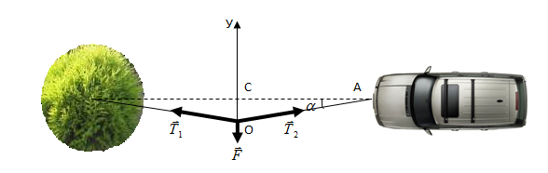

Розв’язок.
Під час натягу троса в ньому виникають сили натягу ${\vec{Т}}_{1}$ і ${\vec{Т}}_{2}$ (або ${\vec{F}}_{н1}$ і ${\vec{F}}_{н2}$), спрямовані вздовж троса від точки О. Оскільки сила F прикладена посередині троса і перпендикулярно до нього, то ${\vec{Т}}_{1}$=${\vec{Т}}_{2}$=Т
Сума сил ${\vec{Т}}_{1}$ і ${\vec{Т}}_{2}$ по модулю дорівнює силі F . Накреслимо паралелограм сил, проведемо діагоналі.
$α$ - кут відхилення троса вбік.

F/2

F/2
Fн Fн

З трикутника $\frac{F}{2F_{н}}=\text{sin}α$ Звідси $F_{н}=\frac{F}{2\text{sin}α}$
Або можна спроектувати сили на вісь ОУ
$2T\text{sin}α−F=0$ Звідси $T=\frac{F}{2\text{sin}α}$
З рисунка видно, що $\text{sin}α=\frac{\text{OC}}{\text{OA}}$,
проте $\text{OC}=s$- відхилення вбік, $\text{OA}=\frac{ℓ}{2}$ - половина довжини троса
Тоді $T=\frac{\text{Fl}}{4s}=\text{12500}Н$
При цьому виграш в силі становить $\frac{T}{F}=\frac{l}{4s}=\text{25}$

4 урок
Задача на повторення
7. При вимірюванні опору були зібрані дві схеми. В першій покази приладів 190 В і 1,9 А. В другій – 170 В, 2 А. Визначити опір резистора

А
V
А
V

Дано:  $\begin{aligned}І_{1}=1,9А \\ U_{1}=\text{190}B \\ I_{2}=2A \\ U_{2}=\text{170}B\end{aligned}$ | Розв’язок  Використаємо для 1 схеми закон послідовного з’єднання для напруг $U_{1}=I_{1}R+I_{1}R_{a}$  Запишемо аналогічний вираз для другої схеми  $$U_{1}=U_{2}+I_{2}R_{a}$$  Маємо два рівняння з двома невідомими. Вилучаємо опір амперметра.  $$R_{a}=\frac{U_{1}−U_{2}}{I_{2}}$$  З першого рівняння $R=\frac{U_{1}−I_{1}R_{a}}{I_{1}}=\frac{U_{1}−\frac{U_{1}−U_{2}}{I_{2}}I_{1}}{I_{1}}=\frac{U_{1}}{I_{1}}−\frac{U_{1}−U_{2}}{I_{2}}=\frac{\text{190}}{1,9}−\frac{\text{20}}{2}=\text{90}$Ом
$\text{R-?}$

- Кулька на довгій нитці прикріплена до стелі вагона. На який кут від вертикалі відхиляється нитка, якщо вагон рухається з прискоренням 0,98 м/с²?

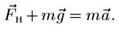
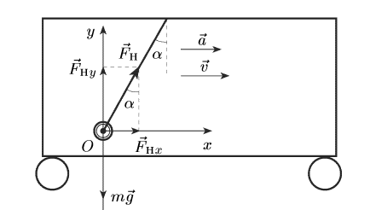
Дано:
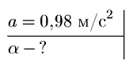
ІІ закон Ньютона

В проекціях на вісі координат
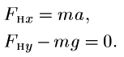

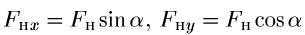
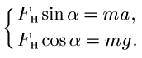

Поділимо перше рівняння на друге

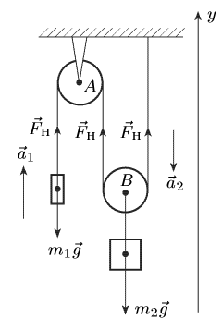
- Знайти силу натягу нитки в пристрої на рисунку, якщо маси вантажів 100 г і 300 г. Масою блоків і нитки знехтувати, нитка нерозтяжна.
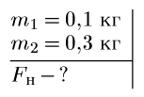
На рисунку система з рухомого і нерухомого блока.
Так як , то блок В рухається
прискорено вниз.
Запишемо ІІ закон Ньютона для 1 і 2 тіла
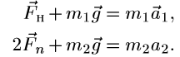

В проекціях на вісь ОУ
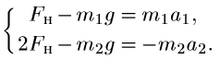

Прискорення блоків різні. За однаковий час 1 тіло підніметься на висоту $h$, а друге опуститься на висоту $\frac{h}{2}$. Переміщення пропорційне прискоренню, тому

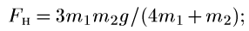
Виключаємо прискорення із системи і отримуємо

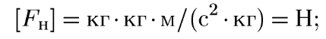
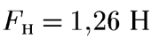

Можна також визначити прискорення вантажів
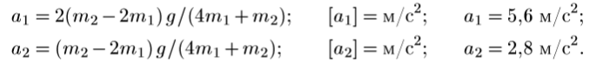

Заняття 8

- Закон всесвітнього тяжіння. Рух супутників Землі, космічні швидкості.
- Рух супутників і планет. Закони Кеплера.
- Розв’язування задач на рух в гравітаційному полі.
- Незвичні гравітаційні об’єкти: нейтронні зорі, чорні діри.
Урок 1

ЗАКОН ВСЕСВІТНЬОГО ТЯЖІННЯ
Зміст теоретичного матеріалу, формули.
Всі тіла у Всесвіті притягаються одне до одного. Це називається всесвітнім тяжінням - гравітацією.
Закон: два тіла притягуються із силою, направленою вздовж прямої, що сполучає тіла, прямо пропорційною добутку мас тіл і обернено пропорційною квадрату відстані між ними.

R

$$F=G\frac{m_{1}m_{2}}{R^{2}}$$
$F$ - гравітаційна сила (Н)
$m_{1}$, $m_{2}$ - маси тіл (кг)
$R$- відстань між центрами тіл (м)
$G$ - коефіцієнт, що називається гравітаційна стала, її розрахував Кавендіш вже в ІХХ столітті, вимірявши силу притягання двох масивних куль, відстань між ними і їх маси.
$$G=6,\text{67}⋅{\text{10}}^{−\text{11}}\frac{H⋅м^{2}}{{\text{кг}}^{2}}$$
Сила тяжіння – гравітаційна сила, тому підставимо у формулу всесвітнього тяжіння $F_{\text{тяж}}=\text{mg}$, одна маса – маса тіла, інша – маса Землі
$$\text{mg}=G\frac{\text{mM}}{R^{2}}$$
Отримуємо формулу для прискорення вільного падіння $g=G\frac{M}{R^{2}}$
Урок 2
Відомий малюнок Ньютона, що пояснював можливість запуску штучних супутників Землі.
Швидкість, яку необхідно надати тілу, щоб воно рухалося по коловій орбіті поблизу поверхні
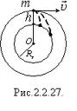
Землі, називається першою космічною швидкістю.
При цьому прискорення доцентрове – це прискорення
вільного падіння
$g=\frac{υ^{2}}{R_{з}}$ Звідси $υ=\sqrt{{\text{gR}}_{З}}$
Розрахунки показують, що перша космічна швидкість дорівнює приблизно
8 км/с.
Якщо надати тілу швидкості, більшої за першу космічну, то воно рухатиметься не по колу, а по еліпсу – так називається замкнена крива, що нагадує «видовжене» коло. Із зростанням початкової швидкості розміри еліпса зростатимуть, а при початковій швидкості 11,2 км/с тіло назавжди покине навколоземний простір. Швидкість 11,2 км/с називають другою космічною швидкістю. При цьому тіло, відлетівши від Землі, все-таки залишається супутником Сонця.
Всі задачі на рух ШСЗ, а також інших об’єктів, що рухаються в гравітаційному полі розв’язують за принципом : гравітаційне прискорення = доцентровому прискоренню.
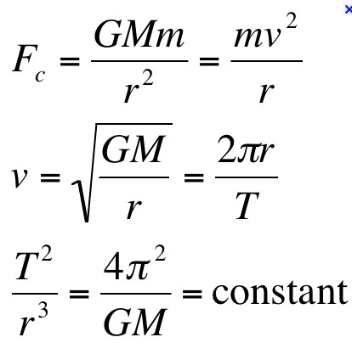

1. Яку швидкість має ШСЗ, що рухається по коловій орбіті на висоті $3,6⋅{\text{10}}^{6}м$ над поверхнею Землі? За який час він здійснює один оберт навколо Землі? Радіус Землі $6,4⋅{\text{10}}^{6}м$. Прискорення вільного падіння на поверхні Землі вважати 9,8 м/с².
Дано:  $$R=6,4⋅{\text{10}}^{6}м$$  $$g=9,8\frac{м}{с^{2}}$$  $$h=3,6⋅{\text{10}}^{6}м$$ | Розв’язок  Прискорення вільного падіння на поверхні Землі $g=G\frac{M_{З}}{R_{З^{2}}}$ звідси ${\text{GM}}_{З}={\text{gR}}_{З^{2}}$  Прискорення вільного падіння на висоті h над поверхнею Землі $g_{h}=G\frac{M_{З}}{(R_{З}+h)^{2}}$  Підставимо з першої формули  $g_{h}=\frac{{\text{gR}}_{З^{2}}}{(R_{З}+h)^{2}}$
$$υ−?$$  $$Т−?$$ | Швидкість визначимо з формули $υ=\sqrt{g_{h}(R_{З}+h)}$  Тоді  $$\begin{aligned}υ=\sqrt{\frac{{\text{gR}}_{З^{2}}(R_{З}+h)}{(R_{З}+h)^{2}}}=R_{З}\sqrt{\frac{g}{R_{З}+h}}=6,4⋅{\text{10}}^{6}\sqrt{\frac{\text{10}}{6,4⋅{\text{10}}^{6}+3,6⋅{\text{10}}^{6}}}= \\ 6,4⋅{\text{10}}^{3}\frac{м}{с}=6,4\frac{\text{км}}{с}\end{aligned}$$  $$Т=\frac{2π(R_{З}+h)}{υ}=\frac{2⋅3,\text{14}⋅{\text{10}}^{7}м}{6,4⋅{\text{10}}^{3}\frac{м}{с}}=0,9⋅{\text{10}}^{4}с=\text{9000}с$$
Або
$g_{h}=G\frac{M_{З}}{(R_{З}+h)^{2}}=\frac{υ^{2}}{R_{З}+h}$. Тоді $υ=\sqrt{\frac{{\text{GM}}_{З}}{(R_{З}+h)}}$, але ${\text{GM}}_{З}={\text{gR}}_{З^{2}}$ і вийде робоча формула$υ=R_{З}\sqrt{\frac{g}{R_{З}+h}}=6,4\frac{\text{км}}{с}$

Урок 3
2. Радіус Місяця в 3,8 рази менше радіуса Землі, а маса у 81 раз менше маси Землі. У скільки разів потрібно змінити початкову швидкість кидка, щоб підкинути тіло на Місяці на ту ж висоту, що і на Землі.
Дано:  $\begin{aligned}\frac{R_{З}}{R_{М}}=3,8 \\ \frac{М_{З}}{М_{М}}=\text{81}\end{aligned}$ | Розв’язок  $h_{З}=\frac{υ_{З^{2}}}{2g_{З}}$ - висота кидка на Землі  $h_{М}=\frac{υ_{М^{2}}}{2g_{М}}$ - висота кидка на Місяці  $\frac{υ_{З^{2}}}{2g_{З}}=\frac{υ_{М^{2}}}{2g_{М}}$ , так як висоти однакові
$\frac{υ_{З}}{υ_{М}}−?$ | $$\frac{υ_{З}}{υ_{М}}=\sqrt{\frac{g_{З}}{g_{М}}}=\sqrt{\frac{{\text{GM}}_{З}R_{М^{2}}}{R_{З^{2}}{\text{GM}}_{М}}}=\sqrt{\frac{\text{81}}{{3,8}^{2}}}=\frac{9}{3,8}=2,4$$

3. Радіус Марса складає 0,53 радіуса Землі, а маса 0,11 земної маси. Який вантаж може підняти людина, що знаходиться на полюсі Марса. Якщо на Землі він піднімає 0, 98 кН?
Дано:  $R_{M}=0,\text{53}R_{З}$  $М_{М}=0,\text{11}М_{З}$  $F_{\text{тяжЗемл}і}=\text{980}Н$ | Розв’язок  $F_{\text{тяж Землы}}=m_{\text{на Марсі}}g_{\text{Марса}}$. Так як людина прикладає однакове зусилля.  $$g_{\text{Марса}}=G\frac{M_{\text{Марса}}}{R_{{\text{Марса}}^{2}}}=G\frac{{\text{0,11M}}_{\text{Землі}}}{({\text{0,53R}}_{\text{Землі}})^{2}}=0,\text{39}g_{\text{Землі}}=3,9\frac{м}{с^{2}}$$  Тоді, маса вантажу, піднятого на Марсі  $$m_{\text{на}\text{ Марсі}}=\frac{F_{\text{тяж Землі}}}{g_{\text{Марса}}}=\frac{\text{980}Н}{3,9\frac{м}{с^{2}}}=\text{250}\text{кг}$$
$m_{\text{наМарс}і}−?$ | .

4. На яку частину зменшується вага тіла на екваторі внаслідок добового обертання Землі?
Дано:  $\begin{aligned}Т=\text{24}\text{год} \\ R=\text{6400}\text{км}\end{aligned}$ | Розв’язок  На екваторі на тіло діють дві сили: гравітації і реакції опори, при цьому тіло рухається по колу - екватору з доцентровим прискоренням.  $$F−N={mω}^{2}R$$  Вага чисельно дорівнює силі реакції опори
$δ\text{-?}$ | $P=N=F−m\frac{4π^{2}}{T^{2}}R=G\frac{\text{mM}}{R^{2}}−m\frac{4π^{2}}{T^{2}}R$  Обертання Землі приводить до зменшення ваги на екваторі на величину $ΔР=m\frac{4π^{2}}{T^{2}}R$  Знайдемо, яку частину становить це зменшення від ваги нерухомого тіла $P_{0}=\text{mg}$  $δ=\frac{ΔP}{P_{0}}⋅\text{100}\text{\%}=\frac{4π^{2}R}{{\text{gT}}^{2}}⋅\text{100}\text{\%}=0,\text{34}\text{\%}$  .

Для роботи вдома
Яка має бути тривалість доби на Землі,щоб тіла на екваторі не мали б ваги?

Урок 4
Якщо друга космічна швидкість дорівнює швидкості світла, то світло ніколи не зможе покинути такий гравітаційний об’єкт.
Радіус такого об’єкта називається гравітаційним, або сферою Шварцшильда.
Пропоную самостійно отримати формулу
$$R_{\text{гр}}=\frac{2\text{MG}}{c^{2}}$$
При стисненні об’єкта до гравітаційного радіусу він перетворюється на «чорну діру».
Для Сонця це 3 км, для Землі – 9 мм.
Якщо тіло стиснути до розмірів гравітаційного радіуса, то ніякі сили не зможуть зупинити його подальшого стиснення під дією сил тяжіння. Такий процес, званий релятивістським гравітаційним колапсом, може відбуватися з досить масивними зірками (як показує розрахунок, з масою більше двох-трьох сонячних мас) в кінці їх еволюції: якщо, вичерпавши ядерне "пальне", зірка не вибухає і не втрачає масу, то, стискаючись до розмірів гравітаційного радіуса, вона повинна відчувати релятивістський гравітаційний колапс. При гравітаційному колапсі з-під сфери не може виходити ніяке випромінювання, ніякі частки.

Заняття 9

- Тертя кочення та спокою. Сила опору в рідинах і газах. Парадокси, пов’язані з тертям.
- Рух під дією сили тертя. Рух під дією кількох сил з врахуванням тертя.
- Розв’язування задач з використанням неінерціальних систем відліку.
- Експериментальне визначення коефіцієнта тертя.

Урок 1
СИЛА ТЕРТЯ
Зміст теоретичного матеріалу
Прояви тертя. Природа сили тертя. Види тертя. Напрям сили тертя. Вимірювання сили тертя.
1. Від чого залежить і від чого не залежить сила тертя?
2. Що таке рідке тертя?
3. Який напрям має сила тертя спокою?
4. Як пояснити існування сили тертя кочення?
5. Від чого залежить коефіцієнт тертя?
6. Як опір повітря залежить від швидкості руху?
7. Чому крупні краплі дощу падають швидше ніж мілкі, адже прискорення вільного падіння однакове?
8. Як виглядає графік залежності сили тертя від величини зовнішньої, прикладеної до тіла сили тяги?

Урок 2
1. На тіло масою $m$, що спочатку знаходилось в стані спокою на горизонтальній площині, протягом часу $t$ діє сила $F$. Коефіцієнт тертя об площину $μ$. Яку відстань пройде тіло за час руху
Дано:  $m$  $t$  $F$  $μ$ | Розв’язок  Рух тіла складається з двох ділянок: прискореного і сповільненого.  Визначимо прискорення на початку руху. Його спричинюють сила $F$ і сила $F_{\text{тр}}=μ\text{mg}$  $$a_{1}=\frac{F−μ\text{mg}}{m}$$  За час $t$, тіло пройде відстань $S_{1}=\frac{a_{1}t^{2}}{2}=\frac{\left(F−μ\text{mg}\right)t^{2}}{2m}$  Прискорення під час сповільненого руху  $$a_{2}=μg$$  Переміщення тіла під час гальмування $S_{2}=\frac{υ^{2}}{2a_{2}}=\frac{a_{1^{2}}t^{2}}{2a_{2}}=\frac{{\left(F−μ\text{mg}\right)}^{2}t^{2}}{m^{2}2μg}$
$\text{S-?}$ | $S=S_{1}+S_{2}=\frac{\left(F−μ\text{mg}\right)t^{2}}{2m}+\frac{{\left(F−μ\text{mg}\right)}^{2}t^{2}}{2μ{\text{gm}}^{2}}=\frac{\left(F−μ\text{mg}\right)t^{2}}{2m}\left(1+\frac{F−μ\text{mg}}{μ\text{mg}}\right)=\frac{\left(F−μ\text{mg}\right)t^{2}F}{2μ{\text{gm}}^{2}}$  .

Для роботи вдома
Трамвай рухається з прискоренням 0,5 м/с². Через 12 с двигун вимикається і трамвай їде до зупинки рівносповільнено під дією сили тертя. Коефіцієнт тертя на всьому шляху однаковий 0,01. Знайти максимальну швидкість трамвая, час його руху. Яке прискорення рівносповільненого руху. Також визначити відстань, що проїде трамвай до зупинки.

2. Посудина з водою рухається по похилій площині з кутом $α$так, що рівень води встановлюється паралельно цій площині. З отвору біля дна посудини витікає вода з швдкісстю $υ$. Визначити коефіцієнт тертя між посудиною і площиною, якщо маса посудини $m$, площа отвору $S$. Зміною маси води в посудині знехтувати.
Дано:  $α$,$υ$,$m$,$S$ | Розв’язок  ІІ закон Ньютона для сил,  спроектованих вздовж площини  $$\text{ma}=\text{mg}\text{sin}α+F_{\text{реакт}}−μ\text{mg}\text{cos}α$$
$μ−?$ | Реактивна сила з’являється  при витіканні струменю води  $$F_{\text{реакт}}=\frac{Δ(mυ)}{Δt}=\frac{ρSΔℓυ}{Δt}={ρSυ}^{2}$$  Так як рівень води в посудині  паралельний площині, то це означає, що рідина нерухома відносно посудини , $\vec{N}⊥$поверхні рідини, $\text{mg}\text{sin}α=\text{ma}$, тобто $a=g\text{sin}α$  $$\text{mg}\text{sin}α=\text{mg}\text{sin}α+{ρSυ}^{2}−μ\text{mg}\text{cos}α$$  $${ρSυ}^{2}=μ\text{mg}\text{cos}α$$  $$μ=\frac{{ρSυ}^{2}}{\text{mg}\text{cos}α}$$

Урок3

3. При гальмуванні вагону за 3,3 с його швидкість зменшується від 47,5 км/год до 30 км/год. Яким має бути граничний коефіцієнт тертя між чемоданом і полицею, щоб чемон не почав ковзати по полиці.
Дано:  $\begin{aligned}υ_{1}=\text{47},5{\text{км}}/{\text{год}} \\ υ_{2}=\text{30}{\text{км}}/{\text{год}} \\ t=\text{3,3c}\end{aligned}$ | Розв’язок  Розв’яжемо задачу в неінерціальній системі відліку  На чемодан в горизонтальному напрямку буде діяти сила інерції  $$F_{i}=\text{ma}$$  Тут $а$ - прискорення потяга, напрям протилежний.  Їй протидіє сила тертя $F_{\text{тр}}=μ\text{mg}$
$μ−?$ | $μ\text{mg}=\frac{m\left(υ_{1}−υ_{2}\right)}{t}$  $$μ=\frac{\left(υ_{1}−υ_{2}\right)}{\text{gt}}=0,\text{15}$$  Якщо коефіцієнт тертя буде менше цього значення, чемодан почне ковзати по полиці.

4. З похилої площини з кутом нахилу $α$ковзає без тертя клин. Верхня грань клина горизонтальна. На клині знаходиться в спокої тіло масою $m$. Визначити силу тертя, що діє на тіло.

Дано:  $m$  $α$ | Розв’язок  Прискорення клина $a=g\text{sin}α$ - відсутнє тертя між клином і похилою площиною  Тепер перейдемо в неінерціальну систему відліку, пов’язану з клином. На тіло $m$буде діяти сила інерції $F_{i}=\text{ma}$, напрям її протилежний прискоренню клина.  $$F_{\text{тр}}={\text{ma}}_{x}=\text{ma}\text{cos}α=\text{mg}\text{sin}α\text{cos}α$$  $$F_{\text{тр}}=\frac{\text{mg}}{2}\text{sin}2α$$
$F_{\text{тр}}−?$

Урок4
Експериментально.
Визначити коефіцієнт тертя між мотузкою і столом, якщо є тільки лінійка.
Підсовуємо мотузку на край стола, так, щоб частина звішувалась вниз, і мотузка почала зісковзувати зі стола вниз. Вимірюємо, яка саме частина мотузки при цьому звішується.
Дано:  $\begin{aligned}ℓ \\ х\end{aligned}$ | Розв’язок  Мотузка починає зісковзувати, якщо сила тяжіння, що діє на мотузку, що звисає переважає силу тертя, що діє на мотузку, що лежить на столі.  $$F_{\text{тяж}}=F_{\text{тр}}$$  $$\frac{\text{mx}}{ℓ}g=μ\frac{m\left(ℓ−x\right)}{ℓ}g$$
$μ−?$ | Звідси $μ=\frac{x}{ℓ−x}$

Заняття 10

- Умови рівноваги . Стійка рівновага.
- Розв’язування задач на рівновагу тіл, що не мають закріпленої вісі обертання.
- Розв’язування задач на рівновагу тіл, що мають закріплену вісь обертання.
- Експериментальне визначення центру мас.

Урок 1
СТАТИКА
Зміст теоретичного матеріалу
Рівновага. Умови рівноваги. Момент сил. Плечі сил. Стійкість. Центр мас і центр тяжіння.

1. Сформулювати, що таке рівновага?
2. Які умови рівноваги?
3. Правило моментів?
4. Якщо виконуються І і ІІ умови рівноваги, чи означає це відсутність руху?
5. Як можна збільшити стійкість тіла?
6. Усно. В яку сторону будуть обертатись важелі?

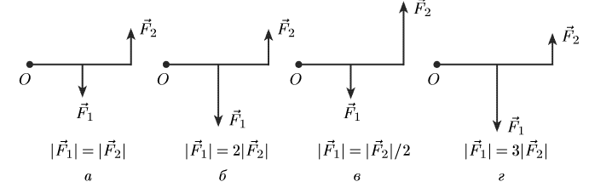

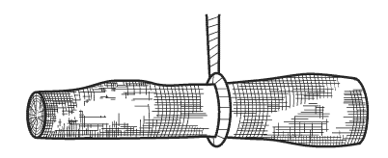
7. Колоду врівноважено на тросі. Яка частина виявиться важчою, якщо її розпилити в точці підвісу?

8.Експериментальне завдання
Чи порушиться рівновага, якщо врівноважений посередині шматок дроту з одного боку зігнути навпіл?

9. Перша умова рівноваги ${\vec{F}}_{\text{рівн}}=0$. Куди прикладена рівнодійна сил?
Центр мас:
- точка прикладання рівнодійної
- в цій точці нібито зосереджена вся маса тіла
- характеризує рух системи як цілого
Не плутати з центром тяжіння: точка прикладання всіх сил тяжіння, що діють на тіло. Біля Землі, для невеликих тіл ц. м. і ц. т. співпадають

Урок 2
1. Ліхтар масою 10 кг підвішують до середини вулиці шириною 10 м на тросі допустимий натяг якого 500 Н . Ліхтар має висіти на висоті 5 м. Визначити висоту кріплення тросів.
Дано:  $\begin{aligned}m=\text{10}\text{кг} \\ ℓ=\text{10}м \\ F_{н}=\text{500}Н \\ h=\text{5м}\end{aligned}$ | Розв’язок  A B  mg  Fн Fн  O' O
$\text{H-?}$ | $2F_{н}\text{sin}α=\text{mg}$ ; $\text{sin}α=\frac{\text{mg}}{2F_{н}}=\frac{\text{10}⋅\text{10}}{2⋅\text{500}}=0,1$; $α=6^{0}$; $\text{tg}α=\text{0,11}$  $\text{АВ}=5м$ ; $\frac{\text{ВО}}{\text{АВ}}=\text{tg}α$; $\text{BO}=\text{AB}⋅\text{tg}α=\text{5м}⋅\text{0,11}=\text{0,55м}$  $$H=5м+0,\text{55}м=5,\text{55}м$$
2. Чи можна натягнути трос горизонтально так, щоб він не провисав?
Ні, згідно розв’язку попередньої задачі, тоді $F_{н}→∞$

3. Який кут $α$має складати напрям сили F з горизонтом, щоб при рівномірному переміщенні вантажу по горизонтальній поверхні сила була мінімальною. Коефіцієнт тертя $μ$. Сила прикладена до центру тяжіння тіла.

Дано:  $\begin{aligned}F−\text{min} \\ μ\end{aligned}$ | 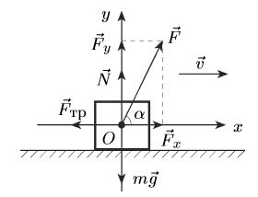  Розв’язок  $$F_{x}=F\text{cos}α=F_{\text{тр}}=μN$$  $$F_{y}=F\text{sin}α=\text{mg}−N$$  $$F=\frac{μ\text{mg}}{\text{cos}α+μ\text{sin}α}$$
$α−?$ | Сила буде мінімальною, якщо знаменник дробу  $\text{cos}α+μ\text{sin}α$ буде максимальним.  Позначимо $μ=\text{tg}β$ - просто якесь число.  $\text{cos}α+\frac{\text{sin}β}{\text{cos}β}\text{sin}α=\frac{1}{\text{cos}β}\left(\text{cos}α\text{cos}β−\text{sin}α\text{sin}β\right)=\frac{1}{\text{cos}β}\text{cos}\left(α−β\right)$  Цей вираз максимальний, якщо $\text{cos}\left(α−β\right)=1$; $α−β=0$; $α=β$  Значить $μ=\text{tg}α$  $$α=\text{arctg}μ$$

Урок 3
4. Просто! Невагомий стрижень має довжину $ℓ$, на краї прикріпили вантажі $m_{1}$ і $m_{2}$. Де буде ц.м. системи?
О – ц. м. Якщо цю точку закріпити, не буде поступального руху.
Щоб не було обертання застосуємо правило моментів.
$$\begin{aligned}F_{1}x=F_{2}(ℓ−x) \\ m_{1}x=m_{2}ℓ−m_{2}x \\ x=\frac{m_{2}ℓ}{m_{1}+m_{2}}\end{aligned}$$
x O

5. Цікавіше! Невагомий стрижень має довжину $ℓ_{1}+ℓ_{2}$. На краях стрижня і на відстані $ℓ_{1}$
Від краю розташували вантажі $m_{1}$, $m_{2}$ і $m_{3}$. Визначити положення ц.м.
$$\begin{aligned}m_{1}\left(ℓ_{1}+ℓ_{2}−x\right)+m_{2}\left(ℓ_{2}−x\right)=m_{3}x \\ x=\frac{m_{1}(ℓ_{1}+ℓ_{2})+m_{2}ℓ_{2}}{m_{1}+m_{2}+m_{3}}\end{aligned}$$
О
х

6. Зовсім цікаво! Десять кульок з масами 1 г, 2 г, 3 г, … 10 г закріплені на невагомому стрижні довжиною 90 см на рівних відстанях. Визначити положення ц. м.
Загальна маса кульок 55 г.
1 2 3 4 5 6 7 О 8 9 10
А
Уявімо, що відповідна сила
діє вгору в точці О . Відстань
від точки А до ц. м.
позначимо х.
Тоді умова рівноваги
$$\begin{aligned}\text{55}х=1⋅\text{90}+2⋅\text{80}+3⋅\text{70}+4⋅\text{60}+5⋅\text{50}+6⋅\text{40}+7⋅\text{30}+8⋅\text{20}+9⋅\text{10} \\ \text{55}х=\text{1650} \\ х=\text{30}\text{см}\end{aligned}$$

Пропонуємо перевірити результати цих задач скориставшись формулою центра мас
$$х_{ц\text{.}м\text{.}}=\frac{\sum_{і}{m_{i}x_{i}}}{\sum_{i}{m_{i}}}$$

Урок 4
Завдання виконати розрахунком чи геометричною побудовою, а потім перевірити експериментально.
7. Визначити положення ц. м. трикутника.
8. Визначити ц. м. фігури

- На плоскому диску радіуса R вирізали отвір R/2,
- що дотикається до краю. Визначити положення ц. м. такої фігури.

Дано:
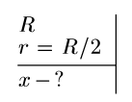
Позначимо х відстань від центра суцільного диска
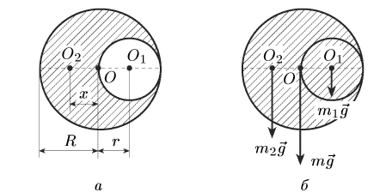
до ц. м. диска з отвором (рис. а)

Якщо поставити вирізану частину на місце (рис. б), то можна уявити силу тяжіння, що діє на весь диск як рівнодійну сили тяжіння, що діє на вставну частину і силу тяжіння, що діє на диск з отвором.
Запишемо правило моментів
$m_{1}g\frac{R}{2}=m_{2}\text{gx}$; $x=\frac{m_{1}R}{2m_{2}}$
Виразимо маси через густину і геометричні розміри

Тоді $x=\frac{R}{6}$.

Заняття 11

- Закони збереження в механіці. Збереження енергії та імпульсу.
- Застосування законів збереження енергії та імпульсу.
- Розв’язування задач на закони збереження.
- Замкнуті і відкриті системи тіл.

Урок 1

ЗАКОНИ ЗБЕРЕЖЕННЯ
Зміст теоретичного матеріалу
Імпульс сили і імпульс тіла. Закон збереження імпульсу. Реактивний рух. Кінетична, потенціальна і повна механічна енергія. Закон збереження енергії.
  - Що таке замкнена система тіл7
  - Які сили називаються «внутрішніми» , а які «зовнішніми»?
  - Який зв’язок ІІ закону Ньютона з імпульсом тіла.
  - Яка взаємодія називається ударом?
  - Пружні і непружні удари.
  - Який принцип реактивного руху?
  - Яка робота сили тяжіння при одному повному коливанні математичного маятника?
  - Як визначити роботу, що виконується при підніманні повітряної кулі? При спливанні предмета з дна водойми?
  - Чи можна стверджувати, що кінетична енергія – величина відносна?
  - Чи завжди робота сили тертя від’ємна?
  - Сформулювати закон збереження механічної енергії.

Основні формули:
Імпульс тіла $\vec{p}=m\vec{υ}$
Зміна імпульсу $Δ\vec{p}=m\vec{υ}−m{\vec{υ}}_{0}$
Імпульс сили $\vec{F}⋅t$, $\vec{F}⋅t=m\vec{υ}−m{\vec{υ}}_{0}$
Закон збереження імпульсу для двох тіл $m_{1}υ_{\text{01}}+m_{2}{\vec{υ}}_{\text{02}}=m_{1}{\vec{υ}}_{1}+m_{2}{\vec{υ}}_{2}$
Робота $A=\text{Fs}⋅\text{cos}α$
Кінетична енергія $Е_{к}=\frac{{mυ}^{2}}{2}$
Потенціальна енергія $Е_{п}=\text{mgh}$ , $Е_{п}=\frac{{\text{kx}}^{2}}{2}$
Зв’язок роботи і енергії $А=Е_{к2}−Е_{к1}$ $А=−(Е_{п2}−Е_{п1})$

Урок 2

1. Молекула масою $4,\text{65}⋅{\text{10}}^{−\text{26}}\text{кг}$ летить з швидкістю 600 м/с, вдаряється в стінку і відскакує без втрати швидкості. Визначити імпульс сили, що отримала стінка, якщо: а) молекула летіла нормально до стінки; б) молекула летіла під кутом 60° до нормалі.
Дано:  $m=4,\text{65}⋅{\text{10}}^{−\text{26}}\text{кг}$  $$υ=\text{600}м/с$$ | 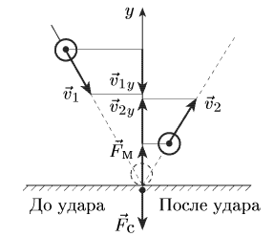  Розв’язок  $$\text{Ft}=Δ\left(mυ\right)$$  Обчислимо зміну проекції швидкості  $$(Δυ)_{y}=2υ_{y}$$  а) $\text{Ft}=2mυ=\text{55},8⋅{\text{10}}^{−\text{24}}Н⋅с$  б) $\text{Ft}=2mυ\text{cos}α=\text{27},9⋅{\text{10}}^{−\text{24}}Н⋅с$
$F⋅\text{t-?}$ | .

2. Струмінь води перерізом 6 см² вдаряється об стінку під кутом 60° до нормалі і пружно відскакує від неї без втрати швидкості. Знайти силу, що діє на стінку, якщо швидкість течії води в струмені 12 м/с.

Дано:  $\begin{aligned}S=6{\text{см}}^{2} \\ α={\text{60}}^{0} \\ υ=\text{12}м/с\end{aligned}$ | Розв’язок  За час $Δt$ в стінку вдаряється маса води $m=ℓSρ=υΔ\text{tS}ρ$  Формула імпульса сили $\vec{F}⋅t=m\vec{υ}−m{\vec{υ}}_{0}$  $$F=\frac{mΔυ}{Δt}$$  Зміна швидкості $Δυ=υ_{1}\text{cos}α−\left(−υ_{2}\text{cos}α\right)=\text{cos}α\left(υ_{1}+υ_{2}\right)=2υ\text{cos}α$
$\text{F-?}$ | $F=\frac{υΔ\text{tS}ρ2υ\text{cos}α}{Δt}=2{\text{ρυ}}^{2}S\text{cos}α=\text{86}H$

3. Двоє рибалок масами 70 кг і 140 кг сидять по краям човна довжиною 5 м. Маса човна 280 кг. Куди і на скільки зміститься човен, якщо рибалки поміняються місцями.
Дано:  $\begin{aligned}m_{1}=\text{70}\text{кг} \\ m_{2}=\text{140}\text{кг} \\ M=\text{280}\text{кг} \\ ℓ=5м\end{aligned}$ | Розв’язок  Запишемо імпульси відносно води, коли рибалки переходять
х - ? | Тут $υ_{1}=\frac{ℓ+x}{t}$ - швидкість першого рибалки  $υ_{2}=\frac{ℓ−x}{t}$ - швидкість другого рибалки  $υ=\frac{x}{t}$ - швидкість човна  Закон збереження імпульсу  $$\begin{aligned}m_{1}ℓ+m_{1}x+\text{Mx}=m_{2}ℓ−m_{2}x \\ x=\frac{\left(m_{2}−m_{1}\right)ℓ}{m_{1}+m_{2}+M}=\frac{5}{7}м=0,\text{71}м\end{aligned}$$

Урок 3
4. Автомобіль їде з швидкістю 7 м/с. Навздогін йому кинули м’яч, швидкість якого в момент удару 15 м/с і напрямлена вздовж нормалі до точки удару. З якою швидкістю відскочить м’яч від автомобіля, якщо удар абсолютно пружний.
Дано:  $\begin{aligned}υ_{1}=7м/с \\ υ_{2}=\text{15}м/с\end{aligned}$ | Розв’язок  В системі відліку автомобіля відносна швидкість м’яча  $$υ_{\text{відн}}=υ_{2}−υ_{1}$$  Так як удар пружний, то швидкість м’яча після удару $−υ_{\text{відн}}$.  Перейдемо в систему відліку Землі  $$\vec{υ}={\vec{υ}}_{1}+{\vec{υ}}_{\text{відн}}$$
$υ−?$ | $υ=7−8=−1м/с$

5. Легкий пластмасовий м’яч для гри в настільний теніс падає з висоти $h$. В нижній точці по ньому вдаряють ракеткою і він підстрибує на висоту в $n$ раз більшу початкової. Визначити швидкість ракетки перед ударом. Удар пружний, маса ракетки набагато перевищує масу м’яча.

Дано:  $h$  $n$ | Розв’язок  В системі відліку Землі швидкість м’яча  до і після удару ракеткою  $υ_{м}=\sqrt{2\text{gh}}$ , $υ_{м}^{'}=\sqrt{2\text{gnh}}=υ_{м}\sqrt{n}$  В системі відліку ракетки при пружному  ударі швидкість м’яча поміняється на протилежну.  Тоді відносно Землі  $$υ_{м}^{'}=υ_{р}+(υ_{р}+υ_{м})=υ_{м}+2υ_{р}$$
$υ_{р}−?$ | $υ_{р}=\frac{υ_{м}^{'}−υ_{м}}{2}=\frac{υ_{м}\left(\sqrt{n}−1\right)}{2}=\frac{\sqrt{2\text{gh}}}{2}\left(\sqrt{n}−1\right)$

6. Ракета масою М з працюючим двигуном нерухомо «зависла» над поверхнею Землі. Швидкість витікання з ракети газів $и$. Визначити потужність двигуна.

Дано:  М  $$и$$ | Розв’язок  Реактивна сила скомпенсовує силу тяжіння.  $$\text{Ft}=Δ\text{mu}$$  $F=\frac{Δ\text{mu}}{t}$ - реактивна сила $\frac{Δm}{t}$ - витрата пального
$N−?$ | $\frac{Δ\text{mu}}{t}=\text{Mg}$ або $\frac{Δm}{t}=\frac{\text{Mg}}{u}$  Робота двигунів створює кінетичну енергію струмини вилітаючих газів  $A=\text{Nt}=\frac{{\text{mu}}^{2}}{2}$ Виразимо потужність $N=\frac{{\text{mu}}^{2}}{2t}=\frac{\text{Mgu}}{2}$

Урок 4
7. На краю стола висотою $h$ лежить кулька масою $m_{1}$. В неї попадає куля масою $m_{2}$, що рухалась горизонтально з швидкістю $υ$, направленою в центр кульки і застрягає в ній. На якій відстані від стола впаде на підлогу кулька?
Дано:  $h$,$m_{1}$,$m_{2}$,$υ$ | Розв’язок  Запишемо закон збереження імпульсу для абсолютно непружного удару $m_{2}υ=\left(m_{1}+m_{2}\right)υ^{'}$  $υ^{'}$ - швидкість двох куль після удару  $$υ^{'}=\frac{m_{2}υ}{m_{1}+m_{2}}$$  Час падіння предметів залежить від висоти $t=\sqrt{\frac{2h}{g}}$
$ℓ−?$ | Дальність визначимо за формулою  $ℓ=υ^{'}t=\frac{m_{2}υ}{m_{1}+m_{2}}\sqrt{\frac{2h}{g}}$

Заняття 12

- Потенціальна енергія. Вибір нульового рівня потенціальної енергії. Абсолютно пружні і непружні зіткнення тіл.
- Розв’язування задач на зіткнення.
- Розв’язування задач на центральний удар.
- Метод мінімуму потенціальної енергії.
Урок 1
Зміст теоретичного матеріалу
Потенціальна енергія.
Незалежність роботи від вибору нульового рівня потенціальної енергії.
Для прикладу на рисунку робота сили тяжіння знаходиться по формулі  $$A=\text{mg}(h_{1}−h_{2})$$  $h_{1}$ і $h_{2}$ висоти точок 1 і 2 над рівнем MN.  Але , якщо висоту вимірювати від підлоги (рівень KL), то робота сили тяжіння  $$A=\text{mg}(h_{1}^{'}−h_{2}^{'})$$  Різниця висот також як і в першому випадку дорівнює переміщенню тіла | 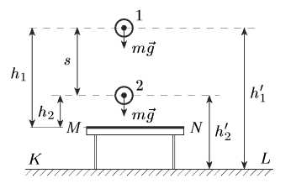
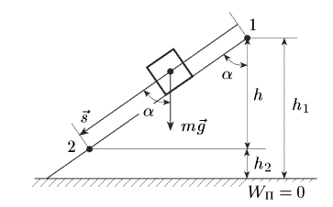
Незалежність потенціальної енергії від траєкторії
Розглянемо роботу сили тяжіння при русі тіла по похилій площині
$A=\text{mgS}\text{cos}α$, але $h=S\text{cos}α=h_{1}−h_{2}$
Тому $A=\text{mg}(h_{1}−h_{2})$

Якщо рух криволінійний, то його можна  представити у вигляді маленьких ділянок, кожна з яких є малою похилою площиною. Склавши роботу по всім ділянкам, отримаємо  $$\begin{aligned}A=A_{1}+A_{2}+\text{.}\text{.}\text{.}+A_{n}= \\ \text{mg}({Δh}_{1}+{Δh}_{2}+\text{.}\text{.}\text{.}+{Δh}_{n})= \\ \text{mgh}=\text{mg}(h_{1}−h_{2})\end{aligned}$$ | 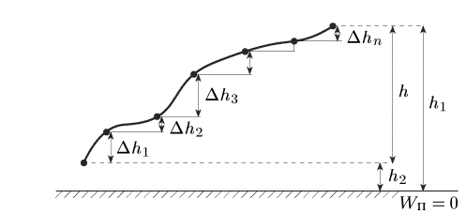

Рух по замкненій траєкторії
Якщо тіло рухається з точки А і вертається в ту ж точку, то висота цієї точки від будь-якого рівня є однаковою. Це означає, що робота сили тяжіння по замкненій траєкторії =0.  Сили, робота яких не залежить від траєкторії і =0 по замкненій траєкторії , називають консервативними, а поля. Що створюють такі сили – потенціальними. | 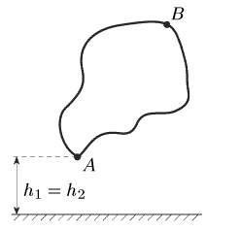

Значення потенціальної енергії загалом визначене з точністю до певної сталої, водночас різниця значень потенціальної енергії частинки в різних положеннях — однозначна величина. Тому здебільшого рівень потенціальної енергії в якійсь певній точці чи при якомусь певному положенні вибирається за нульовий, а для інших точок чи положень системи потенціальна енергія відраховується від цього рівня. Наприклад, у випадку взаємодії двох тіл можна вибрати за нульовий рівень потенціальну енергію в тому випадку, коли тіла рознесені на нескінченно далеку віддаль і не взаємодіють між собою. При такому виборі рівня відліку потенціальна енергія тіл, які притягаються, від'ємна, а потенціальна енергія тіл, що відштовхуються, додатна
Уявімо, що до центру Землі прорили шахту. Яку роботу потрібно здійснити, щоб підняти тіло масою 1 кг із центру Землі на поверхню.

Урок 2
1. В нерухомий маятник, що має масу $M$ влучає куля масою $m$, що летить горизонтально з швидкістю $υ_{1}$. Визначити, на яку висоту підніметься маятник і яка частина механічної енергії кулі перетвориться в енергію маятника з кулею?
Дано:  $M$  $m$  $υ_{1}$ | 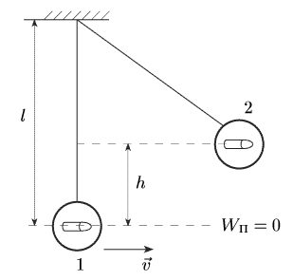  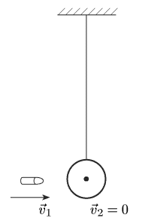  Розв’язок  Скористаємось законом збереження  енергії  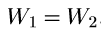
$\begin{aligned}h−? \\ \frac{W_{2}}{W_{0}}−?\end{aligned}$ | 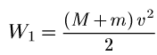  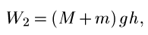  Тому  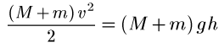  Щоб визначити швидкість після зіткнення запишемо закон збереження імпульсу  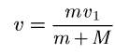  Тоді підставляємо швидкість в закон збереження енергії  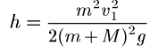  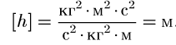  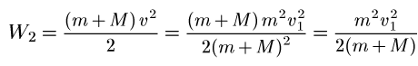  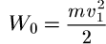  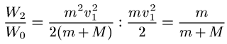

2. Куля масою $m_{1}$ рухається горизонтально з швидкістю $υ_{1}=2$і зіштовхнулась з нерухомою кулею масою $m_{2}$. Яку частку своєї кінетичної енергії перша куля передає другій, якщо удар центральний і абсолютно пружний
Дано:  $m_{1}$  $m_{2}$  $υ_{1}=2$  $υ_{2}=0$ | Розв’язок  Запишемо закон збереження імпульсу і закон збереження енергії  $$\begin{aligned}m_{1}υ_{1}=m_{1}υ_{1}^{'}+m_{2}υ_{2}^{'} \\ \frac{m_{1}υ_{1^{2}}}{2}=\frac{m_{1}υ_{1^{2}}^{'}}{2}+\frac{m_{2}υ_{2^{2}}^{'}}{2}\end{aligned}$$  З першого рівняння виражаємо $υ_{1}^{'}$ і підставляємо в друге рівняння  $$υ_{1}^{'}=\frac{m_{1}υ_{1}−m_{2}υ_{2}}{m_{1}}$$  $\frac{m_{1}υ_{1^{2}}}{2}=\frac{m_{1}(m_{1}υ_{1}−m_{2}υ_{2}^{'})^{2}}{2m_{1^{2}}}+\frac{m_{2}υ_{2^{2}}^{'}}{2}$ Підставимо $υ_{1}=2$  $$\begin{aligned}4m_{1}=\frac{4m_{1^{2}}+m_{2^{2}}υ_{2^{2}}^{'}−2m_{1}m_{2}2υ_{2}^{'}}{m_{1}}+m_{2}υ_{2^{2}}^{'} \\ 4m_{2}υ_{2}^{'}=υ_{2^{2}}^{'}\left(\frac{m_{2^{2}}}{m_{1}}+m_{2}\right)\end{aligned}$$
$\frac{Е_{к2}^{'}}{Е_{к1}}−?$ | $υ_{2}^{'}=\frac{4m_{1}m_{2}}{m_{2^{2}}+m_{1}m_{2}}=\frac{4m_{1}}{m_{2}+m_{1}}$  $$\frac{Е_{к2}^{'}}{Е_{к1}}=\frac{m_{2}υ_{2^{2}}^{'}}{m_{1}υ_{1^{2}}}=\frac{4m_{1}m_{2}}{{\left(m_{1}+m_{2}\right)}^{2}}$$

Урок 3
3. Тіло масою 2 кг рухається з швидкістю 3 м/с і доганяє тіло масою 8 кг, що рухається з швидкістю 1 м/с. Удар вважати центральним і визначити швидкості тіл після удару, якщо а) зіткнення абсолютно непружне; б) зіткнення абсолютно пружне
Дано:  $\begin{aligned}m_{1}=2\text{кг} \\ m_{2}=8\text{кг} \\ υ_{1}=3м/с \\ υ_{2}=1м/с\end{aligned}$ | Розв’язок  а) абс. непружне зіткнення  закон збереження імпульсу $m_{1}υ_{1}+m_{2}υ_{2}=(m_{1}+m_{2})u$  Спільна швидкість $u_{1}=u_{2}=\frac{m_{1}υ_{1}+m_{2}υ_{2}}{m_{1}+m_{2}}=1,4м/с$  б) абс. пружне зіткнення  закон збереження імпульсу$m_{1}υ_{1}+m_{2}υ_{2}=m_{1}и_{1}+m_{2}u_{2}$  закон збереження енергії $\frac{m_{1}υ_{1^{2}}}{2}+\frac{m_{2}υ_{2^{2}}}{2}=\frac{m_{1}u_{1^{2}}}{2}+\frac{m_{2}u_{2^{2}}}{2}$  Перетворюємо так, щоб однакові маси були з однієї сторони рівнянь
$\begin{aligned}u_{1}−? \\ u_{2}−?\end{aligned}$ | $m_{1}(υ_{1}−u_{1})=m_{2}(u_{2}−υ_{2})$  $m_{1}(υ_{1^{2}}−u_{1^{2}})=m_{2}(u_{2^{2}}−υ_{2^{2}})$  При діленні рівнянь отримаємо  $υ_{1}+и_{1}=υ_{2}+и_{2}$; $и_{2}=υ_{1}+и_{1}−υ_{2}$  Підставляємо в ЗЗІ  $$\begin{aligned}и_{1}=\frac{m_{1}υ_{1}+m_{2}υ_{2}−m_{2}(υ_{1}+u_{1}−υ_{2})}{m_{1}}=υ_{1}+\frac{m_{2}}{m_{1}}υ_{2}−\frac{m_{2}}{m_{1}}υ_{1}−\frac{m_{2}}{m_{1}}u_{1}+\frac{m_{2}}{m_{1}}υ_{2}= \\ υ_{1}−υ_{1}\frac{m_{2}}{m_{1}}−\frac{m_{2}}{m_{1}}u_{1}+2υ_{2}\frac{m_{2}}{m_{1}}\end{aligned}$$  $u_{1}=\frac{\left(2υ_{2}−υ_{1}\right)\frac{m_{2}}{m_{1}}+υ_{1}}{1+\frac{m_{2}}{m_{1}}}=−0,2м/с$ $и_{2}=1,8м/с$

4. Дві сталеві кульки підвішені на паралельних нитках однакової довжини так, що вони доторкаються одна до одної. Маса однієї кульки в два рази більша за іншу. Важчу кульку відводять від положення рівноваги так, що нитка становить кут 60° з вертикаллю, і потім відпускають. На яку висоту відхилиться кожна кулька після пружного зіткнення?

Дано: | Розв’язок  При відхиленні кулька $m_{1}$ має потенціальну енергію  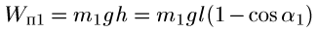  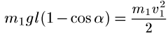  При проходженні нижньої точки кінетична енергія кульки $m_{1}$дорівнює потенціальній  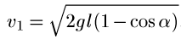  Швидкість кульки перед ударом
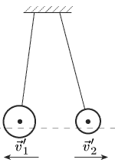
Запишемо закон збереження імпульсу
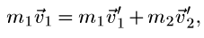

Якщо перша кулька відскочить назад,то
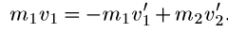

Закон збереження енергії для пружного удару
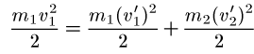

Розв’язуємо систему рівнянь
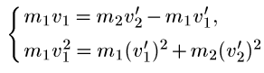
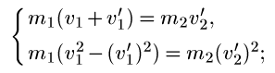

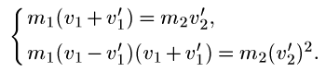

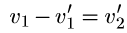
Розділимо друге рівняння на перше і отримаємо
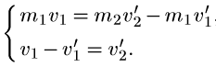
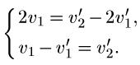

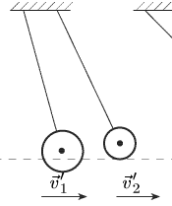
Знайдемо швидкості куль після удару
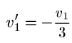
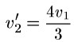

Знак «- » означає, що перша кулька не відскочить назад, а продовжить рух зменшивши свою швидкість після удару.

Висоту підйому куль знайдемо із закону збереження енергії
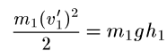
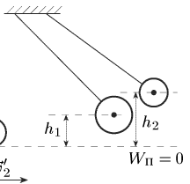
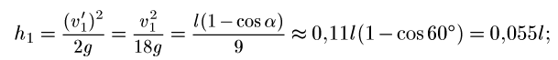

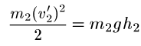

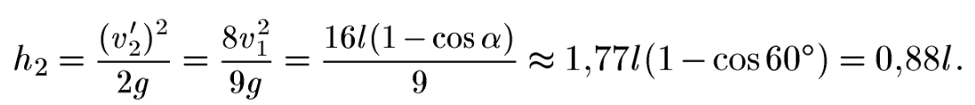

Для роботи вдома
Дві однакові свинцеві кульки масами $m$підвішені на нитках однакової довжини $ℓ$. Одну з них відхилили на кут 60° від вертикалі. На яку висоту піднімуться кульки після абсолютно непружного удару? Як зміниться механічна енергія куль після удару?

Урок 4
.
Покажемо, що за допомогою закону збереження енергії можна якісно проаналізувати характер одномірного руху в довільному полі
Закон збереження енергії для випадку одномірного руху має вигляд
$$\frac{{mυ}^{2}}{2}+U(x)=E$$
Кінетична енергія невід’ємна, тому $E−U(x)≥0$
Ця нерівність накладає обмеження на можливі значення повної енергії та координат частинки . Дійсно, для існування розв’язку нерівності відносно необхідно, щоб величини були більші за найменше можливе значення потенціальної енергії , тобто
.
Області зміни значень , при яких задовольняється нерівність називаються класично доступними.
Точки , у яких потенціальна енергія дорівнює повній енергії
,
називаються точками зупинки. Швидкість частинки $υ$ має задовольняти рівняння
$$υ=±\sqrt{\frac{2}{m}\left[E−U\left(x\right)\right]}$$
При швидкість =0, а при переході через ці точки міняє знак (розворот).
Якщо рух обмежений двома точками, то рух називається фінітним, якщо область руху необмежена чи обмежена одною точкою (тобто уявляє собою нескінчений інтервал), то рух частинки в такій області називають інфінітним. Проілюструємо сказане на прикладі потенціалу, зображеного на рис
Рис.50

При маємо дві класично доступні області і . В області частинка здійснюватиме фінітний рух, а в області – інфінітний.
При частинка буде утворювати тільки інфінітний рух в області .

Заняття 13

- Закони збереження в механічних процесах.
- Комбіновані задачі з фізики з використанням поняття збереження енергії.
- Розв’язування задач на закони збереження.
- Розв’язування задач на закони збереження.

Урок 1
1.Камінь масою 1 кг кинули вертикально вгору з початковою швидкістю 9,8 м/с. Побудувати графік залежності кінетичної, потенціальної і повної енергії від часу для двох секунд руху і від висоти над Землею.
Дано:  $\begin{aligned}m=1\text{кг} \\ υ_{0}=\text{9,8м/с}\end{aligned}$ | Розв’язок  $W_{k}=\frac{{mυ}^{2}}{2}=\frac{m{\left(υ_{0}−\text{gt}\right)}^{2}}{2}=\frac{m}{2}\left(g^{2}t^{2}−2{gυ}_{0}t+υ_{0^{2}}\right)$; $W_{п}=\text{mgh}=\text{mg}\left(υ_{0}t−\frac{{\text{gt}}^{2}}{2}\right)$
$\begin{aligned}W_{k}(t)−? \\ W_{п}(t)−? \\ W_{\text{пол}}(t)\text{-?}\end{aligned}$  $\begin{aligned}W_{к}(h)\text{-?} \\ W_{п}(h)\text{-?} \\ W_{\text{пол}}(h)\text{-?}\end{aligned}$ | $W_{\text{пол}}=W_{k}+W_{п}=\frac{{mυ}_{0^{2}}}{2}=\text{const}$  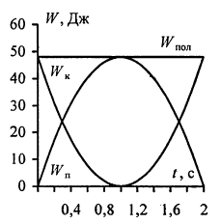  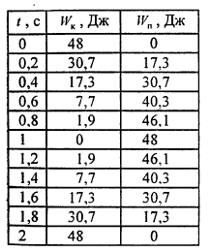  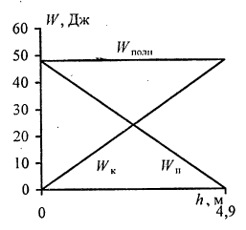  $W_{k}=\frac{{mυ}_{0^{2}}}{2}−\text{mgh}$ ; $W_{п}=\text{mgh}$  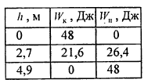

2. Яку роботу необхідно виконати, щоб витягнути на гору з кутом 30° навантажені сани масою 30 кг, якщо коефіцієнт тертя саней об сніг 0,05, а висота гори 20м.
Дано:  $\begin{aligned}β={\text{30}}^{0} \\ m=\text{30}\text{кг} \\ μ=0,\text{05} \\ h=\text{20м}\end{aligned}$ | 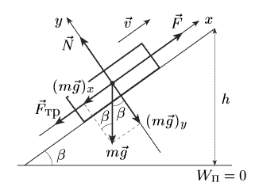  Розв’язок  І спосіб  Запишемо І закон Ньютона  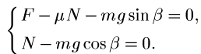  В проекціях на вісі координат
$А−?$ | ІІ спосіб (енергетичний)  Робота сили тяги і робота сили тертя приведе до зміни енергії саней  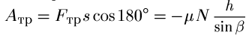  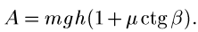

Урок 2
3. Якщо покласти на верхній край спіральної пружини гирю, то вона стисне її на $ℓ_{0}$. На скільки стисне пружину ця ж гиря кинута вниз з швидкістю $υ_{0}$ з висоти $Н$?

Дано:  $ℓ_{0}$  $υ_{0}$  $Н$ | Розв’язок  Якщо гирю покласти на пружину, то  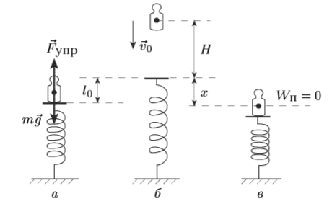  Вибираємо за нульовий рівень потенціальної енергії найнижче положення ц. м. гирі
$х−?$ | Енергія гирі в положенні б  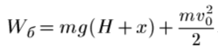  Енергія стиснутої пружини  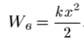  Згідно закону збереження енергії  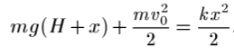  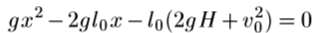  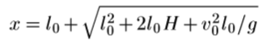

4. Камінь масою 2 кг падає з деякої висоти протягом 1,43 с. Знайти кінетичну і потенціальну енергію в середній точці шляху.
Дано:  $\begin{aligned}m=2\text{кг} \\ t=\text{1,43c}\end{aligned}$ | Розв’язок  $h=\frac{{\text{gt}}^{2}}{2}$; $Е_{п}=\text{mg}\frac{h}{2}=\text{mg}\frac{{\text{gt}}^{2}}{2⋅2}=\text{102},2\text{Дж}=Е_{к}$
$\begin{aligned}E_{k}−? \\ Е_{п}−?\end{aligned}$ | .
5. Камінь кинуто під кутом 60° до горизонту. Кінетична енергія в початковий момент часу 20 Дж. Визначити кінетичну і потенціальну енергію в найвищій точці траєкторії
Дано:  $\begin{aligned}Е_{к0}=\text{20}\text{Дж} \\ α={\text{60}}^{0}\end{aligned}$ | Розв’язок  У найвищій точці $Е_{к}=\frac{{mυ}_{{0x}^{2}}}{2}=\frac{E_{k0}}{4}=5\text{Дж}$  $$Е_{п}=Е_{к0}−Е_{к}=\frac{3}{4}Е_{к0}=\text{15}\text{Дж}$$
$\begin{aligned}E_{k}−? \\ Е_{п}−?\end{aligned}$ | .

Урок 3
6. Тіло масою 500 г кинули під кутом 45° до горизонту. Знайти роботу, затрачену на кидок, якщо тіло впало на відстані 16 м.
Дано:  $\begin{aligned}m=\text{500}г \\ α={\text{45}}^{0} \\ S=\text{16м}\end{aligned}$ | Розв’язок  $$А=Е_{к}=\frac{{mυ}_{0^{2}}}{2}$$  $$S=υ_{0x}t=υ_{0}\text{cos}α\frac{υ_{0}\text{sin}α}{g}=\frac{υ_{0^{2}}\text{sin}2α}{g}$$
$А−?$ | $υ_{0^{2}}=\text{Sg}$  $$A=\frac{\text{mSg}}{2}\text{40}\text{Дж}$$
7. Кусок льоду один раз кидають під кутом 45° до горизонту, а другий з такою ж самою швидкістю ковзають по льоду. Знайти коефіцієнт тертя, якщо в другому випадку кусок льоду перемістився на відстань у 10 раз більшу , ніж у першому.

Дано:  $\begin{aligned}α={\text{45}}^{0} \\ \frac{S_{2}}{S_{1}}=\text{10}\end{aligned}$ | Розв’язок  $$S_{1}=υ_{0}\text{cos}α⋅t_{\text{польоту}}=\frac{υ_{0^{2}}\text{sin}α\text{cos}α⋅2}{g}=\frac{υ_{0^{2}}}{g}$$  $$S_{2}=\frac{υ_{0^{2}}}{2a}=\frac{υ_{0^{2}}}{2μg}$$
$μ−?$ | $\frac{S_{2}}{S_{1}}=\frac{1}{2μ}=\text{10}$ , $μ=\frac{1}{\text{20}}=0,\text{05}$

Урок 4
8. Площа лобового перерізу автомобіля 2,5 м², густина повітря 1,29 кг/м³. Автомобіль їде з швидкістю 100 км/год. Визначити потужність повітряного потоку.

Дано:  $\begin{aligned}S=2,5м^{2} \\ ρ=1,\text{29}{\text{кг}}/{м^{3}} \\ υ=\text{100}{\text{км}}/{\text{год}}=\frac{\text{100}}{3,6}м/с\end{aligned}$ | Розв’язок  Набігаючий потік зупиняється на автомобілі,скористаємось формулою імпульса сили  $$\text{Ft}=Δ(mυ)$$  $$\text{Ft}=ρVυ=ρSυtυ$$  $$F={ρSυ}^{2}$$  $$N=Fυ={ρSυ}^{3}≈\text{70000}\text{Вт}$$
$\text{N-?}$ | .

Для роботи вдома
У скільки разів потрібно змінити потужність потоку, щоб перекачати рідину вдвічі швидше?
9. Автомобілі з двигунами потужністю $N_{1}$ і $N_{2}$ розвивають швидкості $υ_{1}$ і $υ_{2}$. З якою швидкістю будуть їхати автомобілі, якщо їх з’єднати тросом?

Дано:  $N_{1}$ $υ_{1}$  $N_{2}$ $υ_{2}$ | Розв’язок  При рівномірному русі автомобілів $F_{\text{тяги}}=F_{\text{тертя}}$  $N_{1}=F_{1}υ_{1}$, $N_{2}=F_{2}υ_{2}$  Тому  $F_{\text{тяги1}}=\frac{N_{1}}{υ_{1}}$ $F_{\text{тяги2}}=\frac{N_{2}}{υ_{2}}$  Якщо автомобілі з’єднати, то вони розвинуть силу тяги $F_{\text{тяги1}}+F_{\text{тяги2}}$
$υ−?$ | $υ=\frac{N_{1}+N_{2}}{\frac{N_{1}}{υ_{1}}+\frac{N_{2}}{υ_{2}}}$

Заняття 14

- Тиск (атмосферний, гідростатичний), закон Паскаля, закон Архімеда, гідравлічний прес.
- Рівняння Бернуллі, закон Бернуллі. Поняття ламінарних та турбулентних течій. Рух тіл у рідинах і газах.
- Розв’язування задач на гідростатику і гідродинаміку.
- Ідеальна рідина. В’язке тертя, течія в’язкої рідини.

Урок 1
ГІДРОСТАТИКА
Зміст теоретичного матеріалу
Тиск. Одиниці тиску. Гідростатичний тиск. Закон Паскаля. Гідравлічна машина. Сполучені посудини. Виштовхувальна дія рідин і газів. Умови плавання тіл і рідині і в повітрі. Атмосферний тиск. Його вимірювання.
Основні формули

Визначення тиску $p=\frac{F}{S}$
Гідростатичний тиск $p=ρ\text{gh}$
Закон гідравлічної машини
$$\frac{F_{1}}{F_{2}}=\frac{S_{1}}{S_{2}}$$
Виштовхувальна сила $F_{A}=ρ\text{gV}$
Рівняння Бернуллі $p+\frac{{\text{ρυ}}^{2}}{2}+ρ\text{gh}=\text{const}$
- Сила тиску на дно посудини може бути і більше і менше ваги рідини, налитої в цю посудину. Коли це буває і як пояснити.
- Що можна сказати про співвідношення робіт сил в гідравлічній машині?
- Чому значення густин на шкалі ареометра збільшуються зверху вниз?
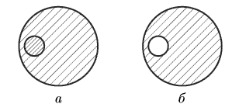
- Як забезпечують стійкість суден?
- Як поведе себе неоднорідне тіло (рис.), занурене в рідину?
Розгляньте випадки: а) густина неоднорідності більше
густини тіла; б) густина неоднорідності менше густини тіла.

Урок 2

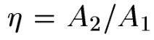
1. Для підйому вантажу на висоту 0,45 м скористались гідравлічною машиною з ККД 75%. Скільки ходів зробить малий поршень, хід якого 0,2 м, а площа менше площі великого в 100 раз?
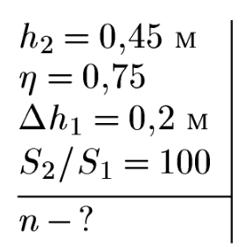
ККД гідравлічної машини
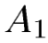
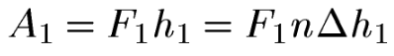
- робота по переміщенню малого поршня
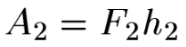
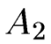
- робота, виконана великим поршнем
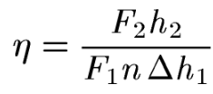
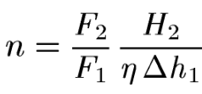

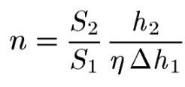
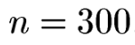

2. Скляна куля з порожниною плаває у воді, занурившись наполовину. Зовнішній об’єм кулі 200 см³. Знайти об’єм порожнини, густина скла 2500 кг/см³.
Дано:
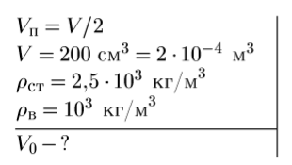
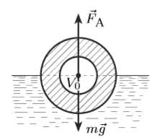
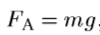
Умова плавання
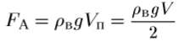

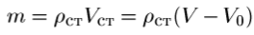

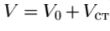
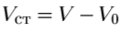
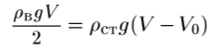

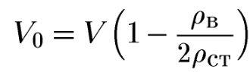
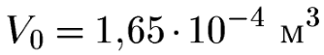

Урок 3

3. Човен плаває в басейні. Як зміниться рівень води, якщо з човна кинути камінь у воду ?
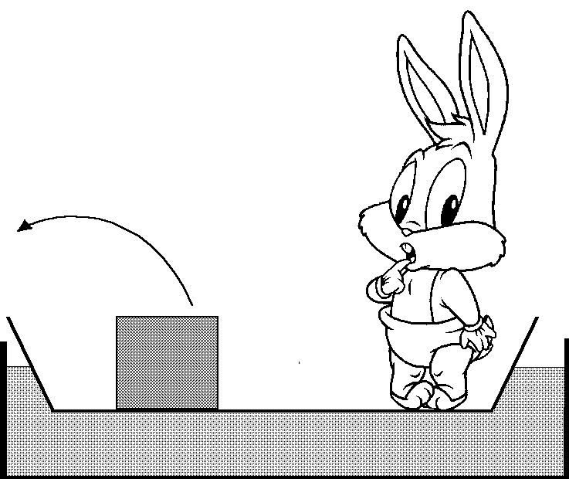
(зміншиться: об'єм каменю менше
об’єму витісненої води)

4. В посудині з водою плаває лід, всередині якого знаходиться шматочок
свинцю. Як зміниться рівень води в посудині, якщо лід розтане?
Що зміниться, якщо всередині льоду буде шматочок пінопласту,
бульбашка повітря?
(густина свинцю більше густини води, коли він потоне, то витіснить менше води, тому рівень води зменшиться; пінопласт після танення льоду буде плавати, тому витісняє стільки ж води і рівень не зміниться; аналогічно з бульбашкою повітря)

5. Як зміниться рівень рідини в посудині, якщо нитку видовжити так, як показано пунктиром на рисунку?$(ρ<ρ_{0})$
(не зміниться: збільшення рівня води за рахунок занурення кульки скомпенсовує зменшення рівня води за рахунок меншої осадки поплавка, до якого кулька
прив'язана )

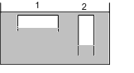
6. Дві посудини, однакові за об’ємом та масами,
відкритими кінцями вниз занурюють у воду. Порівняйте
сили, які необхідно прикласти, щоб утримати під водою
широку посудину і вузьку. Якщо посудини поставити
дном на воду, вони тонуть.
(F${}_{1}$< F${}_{2}$ : у широкої посудини менше глибина занурення, менше тиск рідини, більше об’єм повітря всередині, більше виштовхувальна сила )

Урок 4
7. Крижина площею перерізу $S$і висотою $H$ плаває у воді. Яку роботу необхідно здійснити, щоб цілком занурити крижину у воду.
Дано:  $S$  $H$ | Розв’язок  $F_{A}=\text{mg}$; $ρ_{в}{\text{gV}}_{\text{зан}}=ρ_{л}\text{gV}$ ; $h$ - виступаюча над водою частина, $H−h$ - підводна частина крижини  $$ρ_{в}g(\text{H-h})=ρ_{л}\text{gH}$$
$А−?$ | Знаходимо $h=H\frac{ρ_{в}−ρ_{л}}{ρ_{в}}$  Робота змінної сили, що лінійно залежить від $h$ визначається  $$A=\frac{F_{A}}{2}h=\frac{ρ_{в}{\text{gSh}}^{2}}{2}=\frac{ρ_{в}\text{gS}}{2}H^{2}{\left(1−\frac{ρ_{л}}{ρ_{в}}\right)}^{2}$$

- У дві посудини налито однакові об’єми різних рідин. Якщо пластиковий брусок помістити в першу посудину, то висота виступаючою частини бруска буде $h_{1}$, якщо в другу – $h_{2}$. Висота бруска $a$. Якою буде висота виступаючої частини, якщо обидві рідини злити в одну посудину. Вважати, що при змішуванні сумарний об’єм не змінюється
Дано:  $h_{1}$  $h_{2}$  $a$ | Розв’язок  Для першої рідини $F_{A1}=\text{mg}$; $ρ_{1}\text{gS}\left(a−h_{1}\right)=ρ\text{gSg}$;  тут $ρ$ - густина бруска  Виражаємо густину першої рідини $ρ_{1}=\frac{ρa}{a−h_{1}}$ (1)
$h_{3}−?$ | Аналогічно $ρ_{2}=\frac{ρa}{a−h_{2}}$ (2) і $ρ_{3}=\frac{ρa}{a−h_{3}}$ (3)  $ρ_{3}$ - густина рідини, що вийшла при змішуванні. Знайдемо її  $ρ_{3}=\frac{m_{1}+m_{2}}{V_{1}+V_{2}}=\frac{ρ_{1}V_{1}+ρ_{2}V_{1}}{2V_{1}}=\frac{ρ_{1}+ρ_{2}}{2}$ (4). Тут враховано, що по умові задачі об’єми першої і другої рідини однакові.  Розв’яжемо систему чотирьох рівнянь.  Підставляємо в останню формулу (1), (2) і (3) рівняння  $$\frac{ρa}{a−h_{1}}+\frac{ρa}{a−h_{2}}=\frac{2ρa}{a−h_{3}}$$  $\frac{1}{a−h_{1}}+\frac{1}{a−h_{2}}=\frac{2}{a−h_{3}}$. Виражаємо невідоме $h_{3}$.  $$a−h_{3}=\frac{2(a^{2}+h_{1}h_{2}−{\text{ah}}_{1}−{\text{ah}}_{2})}{2a−(h_{1}+h_{2})}$$  $$h_{3}=\frac{a(h_{1}+h_{2})−2h_{1}h_{2}}{2a−(h_{1}+h_{2})}$$

Заняття 15

- Поступальний і обертальний рух твердого тіла. Кутова швидкість. Кутове прискорення. Зовнішні і внутрішні сили. Основне рівняння динаміки обертального руху. Момент інерції. Момент імпульсу.
- Закон збереження моменту імпульсу відносно фіксованої осі. Кінетична енергія обертального руху твердого тіла.
- Розв’язування задач на обертання твердого тіла.
- Неінерціальні системи відліку, сили інерції. Відцентрові механізми, штучне тяжіння

1 урок
ДИНАМІКА ТВЕРДОГО ТІЛА
Зміст теоретичного матеріалу.
Поняття поступального і обертального рухів. Момент інерції. Момент імпульсу. Основне рівняння динаміки обертального руху.
Тіло | Положення вісі обертання | Момент інерції
Порожній циліндр радіуса R | 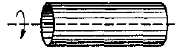  Вісь симетрії | 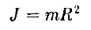
Суцільний циліндр радіуса R | 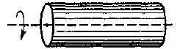  Вісь симетрії | 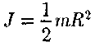
Прямий тонкий стрижень довжиною $ℓ$ | 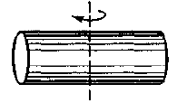  Вісь перпендикулярна  стрижню і проходить  через його середину | 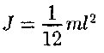
Прямий тонкий стрижень довжиною $ℓ$ | Вісь перпендикулярна  стрижню і проходить  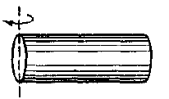  через його кінець | 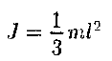
Куля радіуса R | Вісь проходить через центр кулі  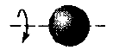 | 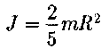

2 урок

Поступальний рух | Обертальний рух
Маса $m$ | Момент інерції $J$
Швидкість $υ=\frac{S}{t}$ | Кутова швидкість $ω=\frac{ϕ}{t}$
Прискорення $a=\frac{Δυ}{t}$ | Кутове прискорення $ε=\frac{Δω}{t}$
Сила $F$ | Момент сили $M=\text{Fd}$
Імпульс $p=mυ$ | Момент імпульсу $L=Jω$
Основне рівняння $\begin{aligned}F=\text{ma} \\ F=\frac{Δp}{t}\end{aligned}$ | Основне рівняння $\begin{aligned}M=εJ \\ M=\frac{ΔL}{t}\end{aligned}$
Робота $A=\text{FS}$ | Робота $A=Mϕ$
Кінетична енергія $E=\frac{{mυ}^{2}}{2}$ | Кінетична енергія $E=\frac{{Jω}^{2}}{2}$

3 урок
1. До обода однорідного диску радіусом 0,2 м прикладена дотична сила 98,1 Н. При обертанні на диск діє момент сил тертя 98,1 $Н⋅м$.Визначити масу диску, якщо відомо, що він обертається з кутовим прискоренням 100 рад/с²

Дано:  $\begin{aligned}R=\text{0,2м} \\ М_{\text{тр}}=\text{98},1Н⋅м \\ ε=\text{100}{\text{рад}}/{с^{2}}\end{aligned}$ | Розв’язок  Рівняння обертального руху $Jε=M_{F}−M_{\text{тр}}$  Момент інерції диску $J=\frac{1}{2}{\text{mR}}^{2}$  $$\frac{1}{2}{\text{mR}}^{2}ε=\text{FR}−M_{\text{тр}}$$
$m−?$ | $m=\frac{2(\text{FR}−M_{\text{тр}})}{{εR}^{2}}=7,\text{36}\text{кг}$  .

2. На барабан масою $m_{0}=9\text{кг}$ намотано шнур, до кінця якого прив’язано вантаж масою $m=2\text{кг}$. Визначити прискорення вантажу. Барабан вважати однорідним циліндром. Тертям знехтувати.

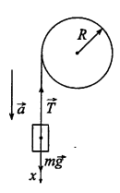
Дано:  $m_{0}=9\text{кг}$  $m=2\text{кг}$ | Розв’язок  Якщо не враховувати тертя, систему можна вважати замкненою, тому застосуємо до неї закон збереження енергії  Потенціальна енергія вантажу перетворюється в кінетичну енергію поступального руху вантажу і кінетичну енергію обертального руху барабана
$а−?$ | $\text{mgh}=\frac{{mυ}^{2}}{2}+\frac{{Jω}^{2}}{2}$  .$ω=\frac{υ}{R}$, $J=\frac{1}{2}{\text{mR}}^{2}$.  $$\text{mgh}=\frac{υ^{2}}{2}\left(m+\frac{m_{0}}{2}\right)$$  Вантаж опускається під дією сталої сили, тому можна вважати рух рівноприскореним  $h=\frac{{\text{at}}^{2}}{2}$, $υ=\text{at}$  $$a=\frac{2\text{mg}}{m_{0}+2m}=3м/{с^{2}}$$

4 урок
3. Обруч і диск однакової маси $m$ котяться без проковзування з однаковими швидкостями $υ$. Визначити кінетичну енергію диска, якщо кінетична енергія обруча $E_{1}$.

Дано:  $m$  $υ$  $E_{1}$ | Розв’язок  Для обруча $E_{1}=\frac{{mυ}^{2}}{2}+\frac{J_{1}ω_{1^{2}}}{2}$. Для диска $E_{2}=\frac{{mυ}^{2}}{2}+\frac{J_{2}ω_{2^{2}}}{2}$  Момент інерції обруча $J_{1}={\text{mR}}^{2}$, кутова швидкість $ω_{1}=\frac{υ}{R_{1}}$
$E_{2}−?$ | Для диска $J_{2}=\frac{1}{2}\text{mR}$ , $ω_{2}=\frac{υ}{R_{2}}$  $J_{1}ω_{1^{2}}={\text{mR}}_{1^{2}}\frac{υ^{2}}{R_{1^{2}}}={mυ}^{2}$; $J_{2}ω_{2^{2}}=\frac{1}{2}{\text{mR}}_{2^{2}}\frac{υ^{2}}{R_{2^{2}}}=\frac{1}{2}{mυ}^{2}$  Тоді $E_{1}={mυ}^{2}$, а $E_{2}=\frac{3}{4}{mυ}^{2}=\frac{3}{4}E_{1}$  .

4. Обчислити відносну похибку розрахунку кінетичної енергії кулі, що котиться, яка виникає, якщо нехтувати кінетичною енергією обертального руху.

Дано:  Куля, що котиться | Розв’язок  Кінетична енергія кулі з врахуванням обертання  $$E_{1}=\frac{{mυ}^{2}}{2}+\frac{{Jω}^{2}}{2}$$  Без врахування обертання  $$E_{2}=\frac{{mυ}^{2}}{2}$$
$δ−?$ | Відносна похибка $δ=\frac{Е_{1}−Е_{2}}{Е_{1}}⋅\text{100}\text{\%}$  $δ=\frac{{Jω}^{2}}{{mυ}^{2}}$. Врахувавши, що $J=\frac{2}{5}{\text{mR}}^{2}$ і $ω=\frac{υ}{R}$, отримуємо  $$δ=\frac{2{\text{mR}}^{2}υ^{2}}{5R^{2}{mυ}^{2}}⋅\text{100}\text{\%}=\frac{2}{5}⋅\text{100}\text{\%}=\text{40}\text{\%}$$  .

